**Планы проведения лабороторных занятий и методические рекомендации по выполнению заданий**

**ЛАБОРОТОРНАЯ РАБОТА № 1 Знакомство со структурой HTML-документа. Применение тегов логического и физического форматирования**

**Цель:** научить применять теги логического и физического форматирования при создании Web-страниц.

**Задание № 1. Задание простейшего HTML-документа**

Запустите программу Блокнот и осуществите ввод следующего HTML кода:

< HTML>

<HEAD>

<TITLE>Moй первый HTML-документ</TITLE>

</HEAD>

<BODY BGCOLOR="#FFFFFF" TOPMARGIN="30" TEXT="black" LINK="#00FF00" ALINK="#00FF00" VLINK="blue">

Это мой первый HTML-документ!

</BODY>

</HTML>

Теперь сохраните код под любым именем, не забыв присвоить файлу расширение html или htm. Откройте файл в браузере. Результатом должно послужить следующее:

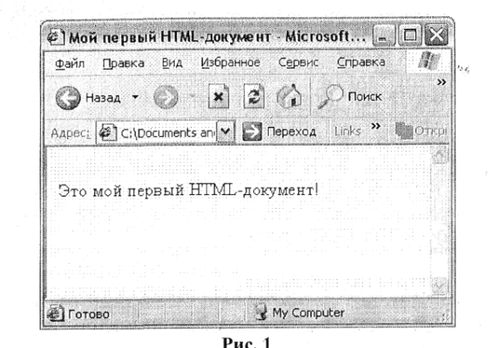

**Задание № 2. Использование тега <ACRONYM>**

Запустите программу Блокнот и осуществите ввод следующего HTML кода:

HTML>

<HEAD>

<TITLE>Расшифровка аббревиатур с помощью тега ACRONYM </TITLE>

</HEAD>

<BODY BGCOLOR="FFFFFF" TEXT="black" LINK="#OOFFOO" ALINK="#OOFFOO" VLINK="blue">

<ACRONYM TITLE="HvperText Markup Lanquage"> HTML </ACRONYM> $-$ один из наиболее популярных и распространенных на сегодня языков разметки текста, используемый для создания Web-сайтов.

</BODY>

<HTML>

Теперь сохраните код под любым именем, не забыв присвоить файлу расширение html или htm. Откройте файл в браузере. Результатом должно послужить следующее:

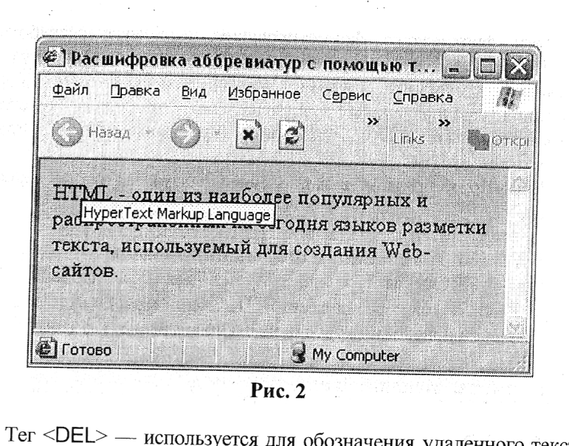

**Задание № 3. Выделение текста курсивом**

Запустите программу Блокнот и осуществите ввод следующего HTML кода:

<HTML>

<HEAD>

<TITLE>Выделение текста курсивом </TITLE>

</HEAD>

<BODY> Тег используется для <ЕМ> интонационного выделения определённого текстового фрагмента </ЕМ>. Браузерами отображается курсивом.

</BODY>

<HTML>

Теперь сохраните код под любым именем, не забыв присвоить файлу расширение html или htm. Откройте файл в браузере. Результатом должно послужить следующее:

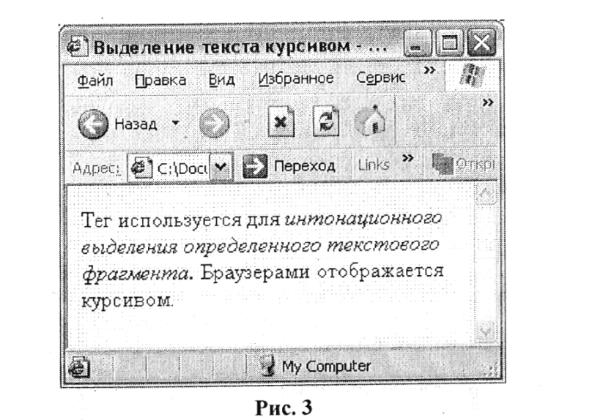

**Задание № 4. Использование тегов <H1> $-$ <Н6>**

Запустите программу Блокнот и осуществите ввод следующего HTML кода:

<HTML>

<HEAD>

<TITLE>Заголовки H1 $-$ Н6 </TITLE>

</HEAD>

<BODY>

<H1> Заголовок 1 </H1>

<H2> Заголовок 2 </H2>

<H3> Заголовок 3 </H3>

<H4> Заголовок 4 </H4>

<H5> Заголовок 5 </H5>

<H6> Заголовок 6 </H6>

</BODY>

<HTML>

Теперь сохраните код под любым именем, не забыв присвоить файлу расширение html или htm. Откройте файл в браузере. Результатом должно послужить следующее:

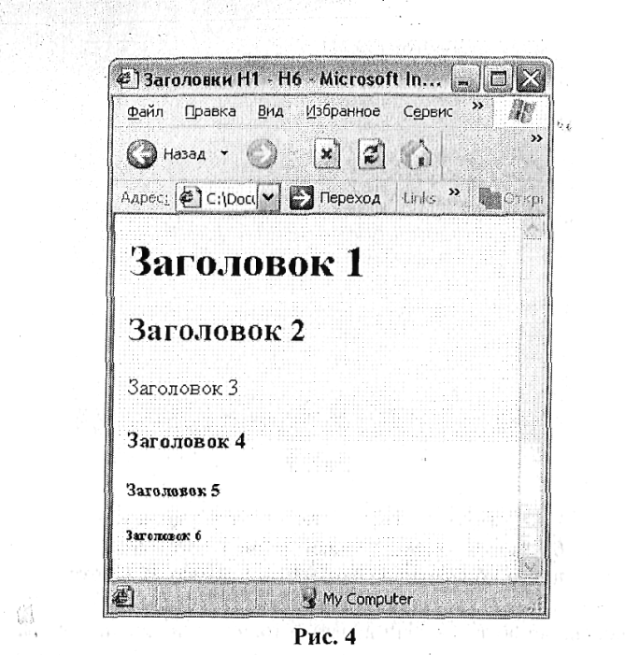

**Задание № 5. Использование тега <STRONG>**

Запустите программу Блокнот и осуществите ввод следующего HTML кода:

<HTML>

<HEAD>

<TITLE>Выделение текста жирным</TITLE>

</HEAD>

<BODY>

Для выделения фрагментов текста, на которых <STRONG> необходимо акцентировать внимание пользователя</STRONG>, используется тег STRONG.

</BODY>

</HTML>

Теперь сохраните код под любым именем, не забыв присвоить файлу расширение html или htm. Откройте файл в браузере. Результатом должно послужить следующее:

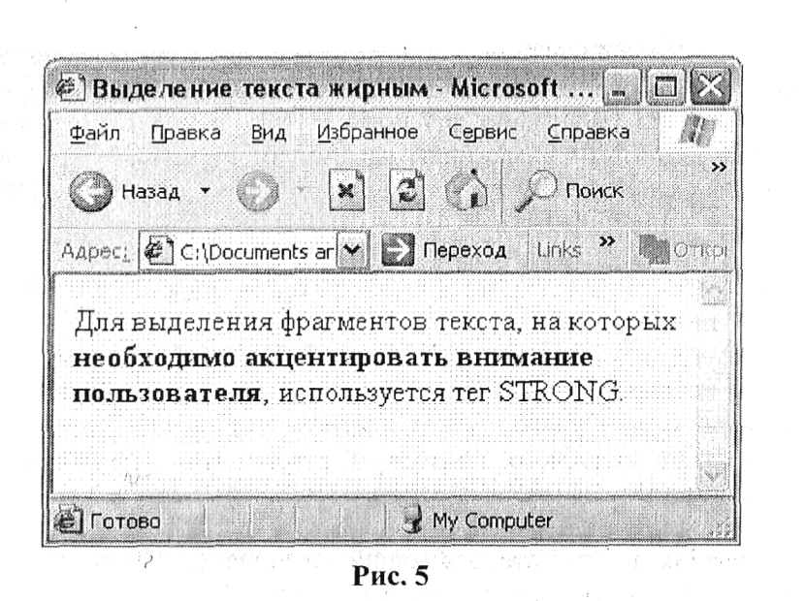

**Задание № 6. Использование параметра FACE тега <FONT>**

Запустите программу Блокнот и осуществите ввод следующего HTML кода:

<HTML>

<HEAD>

<TITLE> Использование параметра FACE</TITLE>

</HEAD>

<BODY>

<H3>

<FONT FACE="Tahoma", "Arial", "Verdana"> Этот текст будет показан шрифтом по умолчанию. </FONT>

</H3>

</BODY>

</HTML>

Теперь сохраните код под любым именем, не забыв присвоить файлу расширение html или htm. Откройте файл в браузере. Результатом должно послужить следующее:

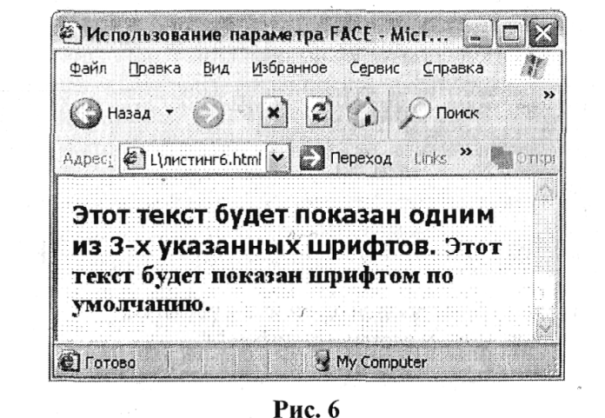

**Задание № 7. Использование всех параметров тега <FONT>**

Запустите программу Блокнот и осуществите ввод следующего HTML кода:

<HTML>

<HEAD>

<TITLE> Использование параметра FONT </TITLE>

</HEAD>

<BODY>

<FONT FACE="Tahoma", "Helvetica" COLOR="#OOOOOO" SIZE="2"> Этот текст будет показан ОДНИМ из 3-х указанных шрифтов, черным цветом и размером "2"</FONT>

</BODY>

</HTML>

Теперь сохраните код под любым именем, не забыв присвоить файлу расширение html или htm. Откройте файл в браузере. Результатом должно послужить следующее:

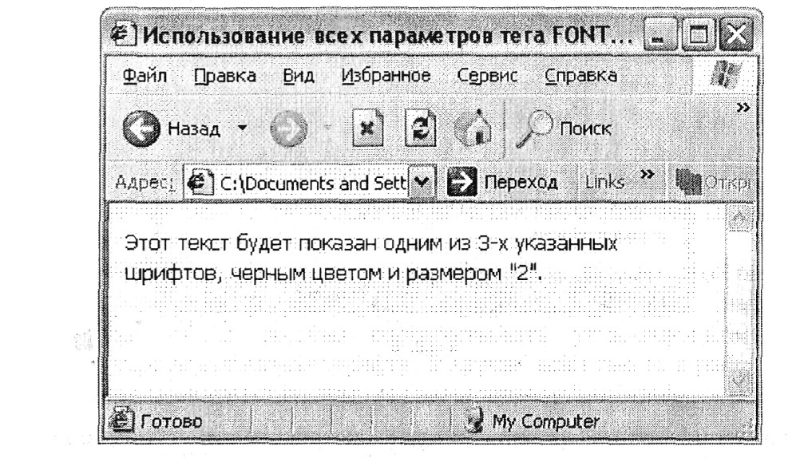

**Задание № 8. Одновременное использование нескольких тегов физического форматирования**

Запустите программу Блокнот и осуществите ввод следующего HTML кода:

<HTML>

<HEAD>

<TITLE>

Одновременное использование нескольких тегов физического форматирования

</TITLE>

</HEAD>

<BODY BGCOLOR="#FFFFFF" TEXT="black" LINK="#OOFFOO" ALINK="#OOFFOO" VLINK="blue">

<FONT FACE="Verdana", "Arial" COLOR="black" SIZE="3"> В этом тексте использовано <U> три различных тега </U> <B> физического форматирования. </B> </FONT>

</BODY>

</HTML>

Теперь сохраните код под любым именем, не забыв присвоить файлу расширение html или htm. Откройте файл в браузере. Результатом должно послужить следующее:

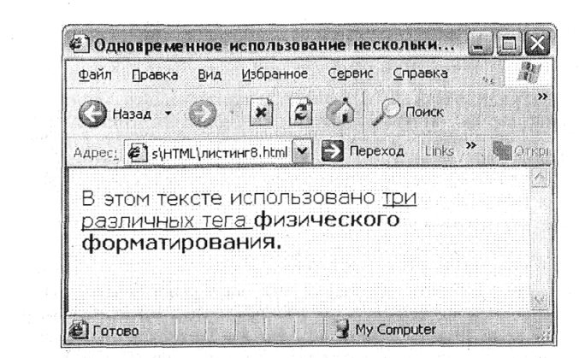

**Задание № 9. Использование различных типов выравнивания**

Запустите программу Блокнот и осуществите ввод следующего HTML кода:

<HTML>

<HEAD>

<TITLE>Использование различных типов выравнивания </TITLE>

</HEAD>

<BODY>

<Р>При создании HTML-документа для обозначения абзаца используется специальный тег <CODE>P</CODE>, который разделяет фрагменты текста вертикальным отступом. </Р>

<Р ALIGN="CENTER"> Taкой тип выравнивания подходит для заголовков документов. </Р>

<Р ALIGN="RIGHT"> Двoйнoй перевод строки в данном случае не поможет: браузер, интерпретируя код, не воспримет двойной отступ как команду создания абзаца.</Р>

<Р ALIGN="JUSTIFY"> Значение JUSTIFY стало поддер­живаться браузерами сравнительно недавно, однако во многих случаях именно этот тип выравнивания подходит для работы с текстом.</Р>

</BODY>

</HTML>

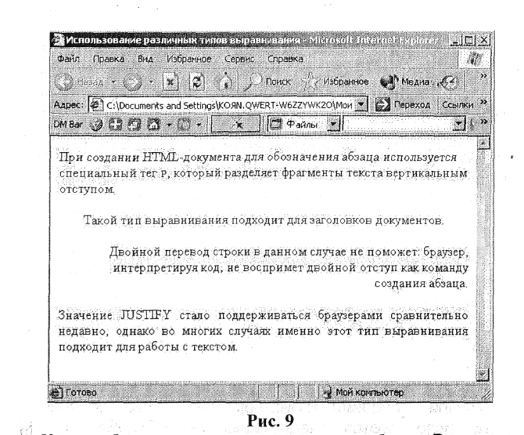Теперь сохраните код под любым именем, не забыв присвоить файлу расширение html или htm. Откройте файл в браузере. Результатом должно послужить следующее:

**Задание № 10. Использование тегов форматирования текста внутри тега <Р>**

Запустите программу Блокнот и осуществите ввод следующего HTML кода:<HTML>

<HEAD>

<TITLE>Использование тегов форматирования текста внутри тега P</TITLE>

</HEAD>

<BODY>

<Р ALIGN="JUSTIFY"> <FONT FACE="Verdana" SIZE="3"> При наборе текста в каком-нибудь текстовом редакторе (<TT>Microsoft Word </TТ>, <TT>WordPerfect</TT> и др.) для обозначения абзаца мы <STRONG>используем</STRON> клавишу <EM>&lt;Enter&gt;</EM>. Такое действие даёт программе команду обособить <U>один фрагмент текста от другого, задав <FONT COLOR="red"> <BIG> "красную строку" </BIG></FONT>

</FONT></P>

</BODY>

</HTML>

Теперь сохраните код под любым именем, не забыв присвоить файлу расширение html или htm. Откройте файл в браузере. Результатом должно послужить следующее:

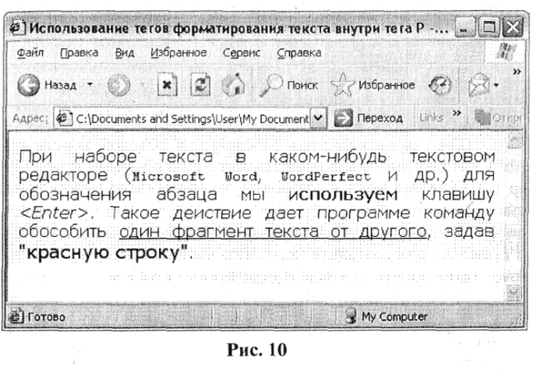

**Задание № 11. Создание отступов**

Запустите программу Блокнот и осуществите ввод следующего HTML кода:

<HTML>

<HEAD>

<TITLE>Создание отступов</TITLE>

</HEAD>

<BODY >

<Р ALIGN="JUSTIFY"> <FONT FACE="Verdana" SIZE="3">

&nbsp;&nbsp;&nbsp;&nbsp; При наборе текста в какого-нибудь текстовом редакторе (Microsoft Word, WordPerfect др.) для обозначения абзаца мы используем клавишу &lt;Enter&gt;

</FONT> </P>

<Р ALIGN="JUSTIFY"> <FONT FACE="Verdana" SIZE="3">

&nbsp;&nbsp;&nbsp; &nbsp; Taкoe действие дает программе команду обособить один фрагмент текста от другого, задав "красную строку".

</FONT> </P>

</BODY>

</HTML>

Теперь сохраните код под любым именем, не забыв присвоить файлу расширение html или htm. Откройте файл в браузере. Результатом должно послужить следующее:

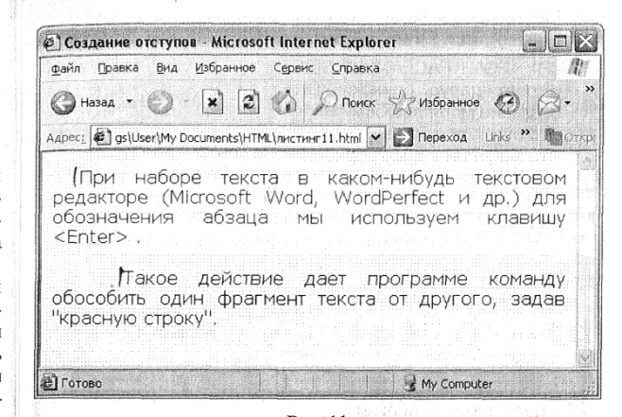

**Задание № 12. Использование тега принудительного переноса строки <BR>**

Запустите программу Блокнот и осуществите ввод следующего HTML кода:

<HTML>

<HEAD>

<TITLE> Использование тега принудительного переноса строки <BR></TITLE>

</HEAD>

<BODY >

<Р> <FONT FACE="Arial" SIZE="4">

Белеет парус одинокий <BR>

В тумане моря голубом <BR>

Что ищет он в стране далёкой? <BR>

Что кинул он в краю родном?

</FONT> </P>

</BODY>

</HTML>

Теперь сохраните код под любым именем, не забыв присвоить файлу расширение html или htm. Откройте файл в браузере. Результатом должно послужить следующее:

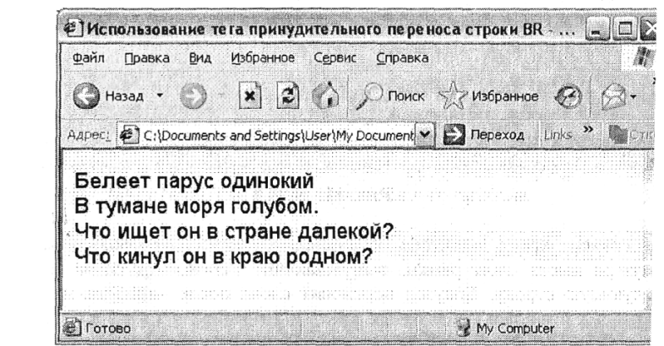

**Задание на самоподготовку**

1. Проработать последовательность операций по технике работы с тегами логического и физического форматирования Web-страниц.

**ЛАБОРОТОРНАЯ РАБОТА № 2. Создание HTML-списков**

**Цель:** научить создавать списки посредством применения основных тегов.

**Задание № 1. Пример нумерованного списка**

Запустите программу Блокнот и осуществите ввод следующего HTML кода:

<HTML>

<HEAD>

<TITLE>Пример нумерованного списка</TITLE >

</HEAD>

<BODY>

<НЗ>Пример нумерованного списка</НЗ>

<HR ALIGN="CENTER" NOSHADE WIDTH="98%">

<OL>

<FONT FACE="Tahoma"><B> Классификация прикладных программных средств</B></FONT>

<LI>текстовые редакторы

< LI >текстовые процессоры

< LI >графические редакторы

</OL>

</BODY>

</HTML>

Теперь сохраните код под любым именем, не забыв присвоить файлу расширение html или htm. Откройте файл в браузере. Результатом должно послужить следующее:

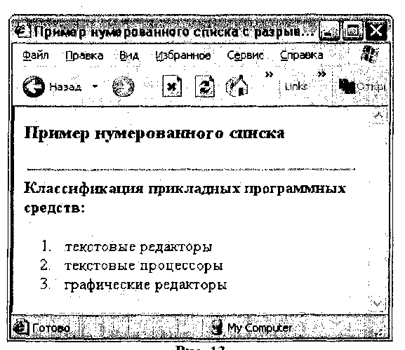

**Задание № 2. Пример нумерованного списка с разрывом последовательности**

Запустите программу Блокнот и осуществите ввод следующего HTML кода:

<HTML>

<HEAD>

< TITLE >Пример нумерованного списка с разрывом по­следовательности </TITLE>

</HEAD>

<BODY>

<НЗ>Пример нумерованного списка</НЗ>

<HR ALIGN="CENTER" NOSHADE WIDTH="98%">

<FONT FACE="Таhoma"><В>Классификация прикладных программных средств:</В> </FONT>

<OL>

< LI >текстовые редакторы

< LI >текстовые процессоры

< LI >графические редакторы

<BR>… .

<LI VALUE="8">бухгалтерские системы

</OL >

</BODY>

</HTML>

Теперь сохраните код под любым именем, не забыв присвоить файлу расширение html или htm. Откройте файл в браузере. Результатом должно послужить следующее:

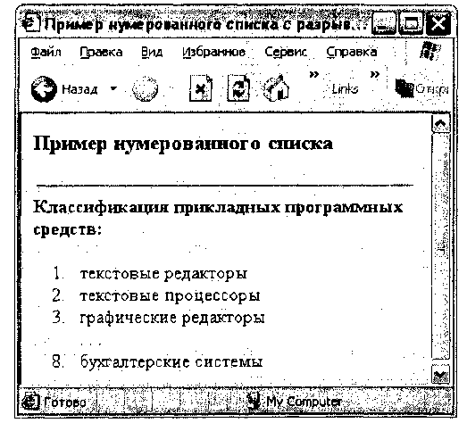

**Задание № 3. Примеры использования разных типов нумерованного списка**

Запустите программу Блокнот и осуществите ввод следующего HTML кода:

<HTML>

<HEAD>

<TITLE>Примеры использования разных типов нумеро­ванного списка</TITLE >

</HEAD>

<BODY>

<OL TYPE="1">

<FONT SIZE="4"> <В>Арабские цифры</В> <FONT>

<LI>текстовые редакторы

< LI>текстовые процессоры

<LI>графические редакторы

</OL>

<OL TYPE="I">

<FONT SIZE="4"> <В>Большие римские цифры</В> </FONT>

<LI>текстовые редакторы

<LI>текстовые процессоры

<LI>графические редакторы

</OL>

<OL TYPE="A">

<FONT SIZE="4"> <B> Прописные латинские буквы</В> </FONT>

<LI>текстовые редакторы

<LI>текстовые процессоры

<LI>гpaфичecкиe редакторы

</OL>

</BODY>

</HTML>

Теперь сохраните код под любым именем, не забыв присвоить файлу расширение html или htm. Откройте файл в браузере. Результатом должно послужить следующее:

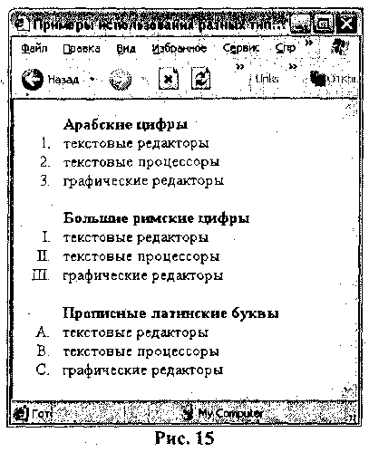

**Задание № 4. Пример маркированного списка**

Запустите программу Блокнот и осуществите ввод следующего HTML кода:

<HTML>

<HEAD>

<TITLE>Пример маркированного списка</TITLE>

</HEAD>

<BODY>

<НЗ>Пример маркированного списка</НЗ>

<HR ALIGN="CENTER" NOSHADE WIDTH="98%">

<FONT FАСЕ="Tahoma"><В>Популярные редакторы век­торной графики:</В> </FONT>

<UL>

<LI>CorelDRAW

<LI>Adobe Illustrator

<LI>Macromedia FreeHand

</UI>

</BODY>

</HTML>

Теперь сохраните код под любым именем, не забыв присвоить файлу расширение html или htm. Откройте файл в браузере. Результатом должно послужить следующее:

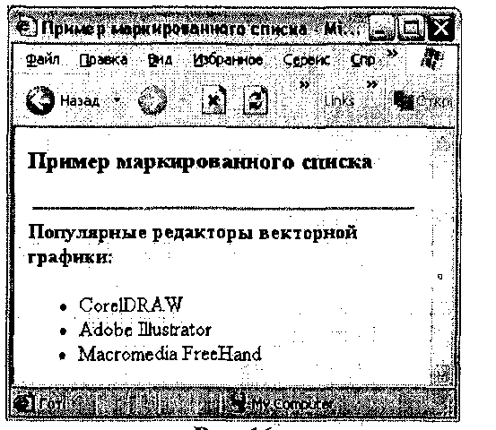

**Задание № 5. Примеры различных типов маркированного списка**

Запустите программу Блокнот и осуществите ввод следующего HTML кода:

<HTML>

<HEAD>

<TITLE>Примеры различных типов маркированного спи­ска </TITLE>

</HEAD>

<BODY>

<UL>

<FONT SIZЕ="4"><В>Редакторы векторной графики: </B> </FONT>

<LI>CorelDRAW

<LI>Adobe Illustrator

<LI>Macromedia FreeHand

</UL>

<UL TYPE="CIRCLE">

<FONT SIZЕ="4"><В>Редакторы растровой графики: </B></FONT>

<LI>Adobe Photoshop

<LI>Ulead Photoimpact

<LI>Macromedia Fireworks

</UL>

<UL TYPE="SQUARE">

<FONT SIZE="4"> <В>Редакторы 3D-графики: </B> </FONT>

<LI>3D Studio MAX

<LI>Corel Bryce

<LI>Maya

</UL>

</BODY>

</HTML>

Теперь сохраните код под любым именем, не забыв присвоить файлу расширение html или htm. Откройте файл в браузере. Результатом должно послужить следующее:

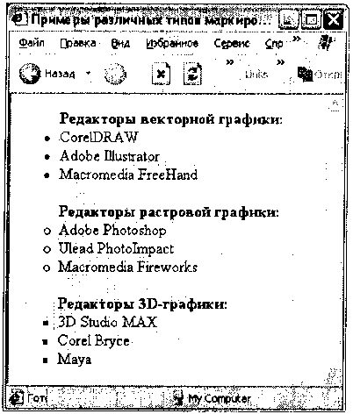

**Задание № 6. Пример использования графических маркеров**

Запустите программу Блокнот и осуществите ввод следующего HTML кода:

<НТМL>

<HEAD>

<TITLE>Пример использования графических маркеров </TITLE>

</HEAD>

<BODY>

<UL>

<FONT SIZE="4"> <В>Редакторы компьютерной графики: </B> </FONT>

<IMG SRC="marker.gif">CorelDRAW<BR>

<IMG SRC="marker.gif">Adobe Illustrator <BR>

<IMG SRC="marker.gif">Macromedia FreeHand <BR>

<IMG SRC="marker.gif">Adobe Photoshop <BR>

<IMG SRC="marker.gif">Macromedia Fireworks <BR>

<IMG SRC="marker.gif">3D Studio MAX <BR>

<IMG SRC="marker.gif">Corel Bryce </UL>

</BODY>

</HTML>

Теперь сохраните код под любым именем, не забыв присвоить файлу расширение html или htm. Откройте файл в браузере. Результатом должно послужить следующее:

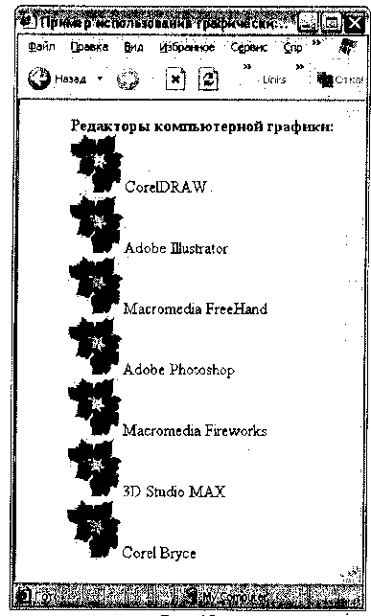

**Задание № 7. Пример использования вложенных списков**

Запустите программу Блокнот и осуществите ввод следующего HTML кода:

<HTML>

<HEAD>

<TITLE>Пример использования вложенных списков </TITLE>

</HEAD>

<BODY>

<UL TYPE="SQUARE">

<FONT SIZE="4"> <В>Редакторы компьютерной графики: </B> </FONT>

<LI>Векторные редакторы

<UL TYPE="DISC">

<LI>CorelDRAW

<OL>

<LI>CorelDRAW

<LI>Corel PhotoPaint

<LI>Corel R.A.V.E.

</OL>

</UL>

<LI>Растровые редакторы

<UL TYPE="DISC">

<LI>Adobe Photoshop

<OL>

<LI>Adobe Photoshop

<LI>Adobe ImageReady

</OL>

</UL>

</UL>

</BODY>

</HTML>

Теперь сохраните код под любым именем, не забыв присвоить файлу расширение html или htm. Откройте файл в браузере. Результатом должно послужить следующее:

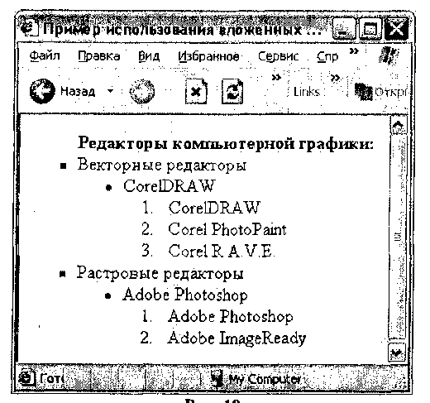

**Задание № 8. Списки определений**

Запустите программу Блокнот и осуществите ввод следующего HTML кода:

<HTML>

<HEAD>

<TITLE>Пример использования списков определений </TITLE>

</HEAD>

<BODY >

<DL>

<H3 ALIGN="CENTER">Редакторы HTML-документов </H3>

<DT> <В>Визуальные Web-редакторы (WYSIWYG-редакторы)</В>

<DD><SMALL>Редакторы, которые позволяют создавать HTML-документы без знания языка HTML. В том виде, как страница будет смотреться в рабочем окне программы, в ко­нечном итоге его и будет отображать браузер.</SMALL> <BR>

<DT> <В>НТМL-редакторы</В>

<DD> <SMALL> Программы, предназначенные для лю­дей, разбирающихся в конструкциях языка HTML и позво­ляющие нажатием конкретных кнопок вставлять в текущий документ определенные теги или целые конструкции. </SMALL> <BR>

<DT> <В>Текстовые редакторы</В>

<DD> <SMALL>Обычные редакторы для работы с тек­стом. В них также иногда присутствует подсветка синтаксиса и автоматизация некоторых функций. Основное отличие от HTML-редакторов заключается в отсутствии возможности вставки тегов и пр. </SMALL> <BR>

</DL>

</BODY>

</HTML>

Теперь сохраните код под любым именем, не забыв присвоить файлу расширение html или htm. Откройте файл в браузере. Результатом должно послужить следующее:

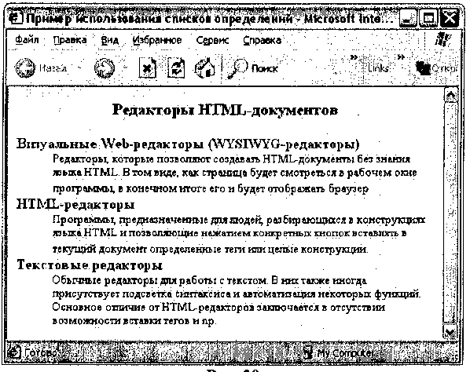

**Задание на самоподготовку**

1. Проработать последовательность операций по технике создания нумерованных и маркированных списков.

**ЛАБОРОТОРНАЯ РАБОТА № 3. Создание таблиц средствами HTML**

**Цель:** научить создавать таблицы посредством применения основных тегов.

**Задание № 1. Пример простейшей таблицы**

Запустите программу Блокнот и осуществите ввод следующего HTML кода:

<HTML>

<HEAD>

<TITLE>Пример простейшей таблицы</TITLE>

</HEAD>

<BODY >

<TABLE BORDER>

<САРТION>Пример простейшей таблицы</САРТION>

<TR>

<ТН>Ячейка с заголовком</ТН>

<ТD>Ячейка с обычным текстом</ТD>

</TR>

</TABLE>

</BODY>

</HTML>

Теперь сохраните код под любым именем, не забыв присвоить файлу расширение html или htm. Откройте файл в браузере и ознакомьтесь с результатом.

**Задание № 2. Пример выравнивания таблицы по центру**

Запустите программу Блокнот и осуществите ввод следующего HTML кода:

<HTML>

<HEAD>

<TITLE>Пример выравнивания таблицы по центру </TITLE>

</HEAD>

<BODY BGCOLOR="#FFFFFF" TEXT="black" LINK="#OOFFOO" ALINK="#OOFFOO" VLINK="blue" LEFTMARGIN="40" RIGHTMARGIN="40" MARGINWIDTH="40">

<TABLE ALIGN="CENTER" BORDER="2" CELLSPACING="2" CELLPADDING="7">

<TR>

<ТН>Состав персонального компьютера</TН>

<TD>

<FONT FACE="Tahoma">B состав персонального компью­тера входят следующие компоненты: </FONT>

<UL TYPE="DISC">

<LI>Системный блок

<LI>Монитор

<LI>Клавиатура

<LI>Мышь

</UL> </TD> </TR> </TABLE>

</BODY>

</HTML>

Теперь сохраните код под любым именем, не забыв присвоить файлу расширение html или htm. Откройте файл в браузере. Результатом должно послужить следующее:

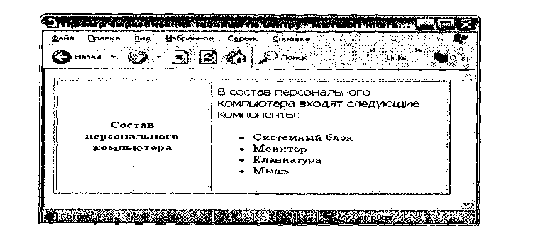

**Задание № 3.** Разные типы выравнивания ячеек таблицы

Запустите программу Блокнот и осуществите ввод следующего HTML кода:

<HTML>

<HEAD>

<TITLE>Разные типы выравнивания ячеек таблицы </TITLE>

</HEAD>

<BODY LEFTMARGIN="40" RIGHTMARGIN="40" MARGINWIDTH="40">

<TABLE ALIGN="CENTER" BORDER="2" CELLSPACING="0" CELLPADDING="5" WIDTH="100%" HEIGHT="200">

<TR ALIGN="CENTER">

<TD VALIGN="BOTTOM">Ячeйкa 1 </TD>

<ТD>Ячейка 2</TD>

<TD VALIGN="TOP">Ячeйкa 3</TD>

</TR>

<TR>

<TD ALIGN="RIGHT">Ячейка 4</TD>

<TD ALIGN="CENTER">Ячeйкa 5</TD>

<ТD>Ячейка 6</TD>

</TR>

<TABLE>

</BODY>

</HTML>

Теперь сохраните код под любым именем, не забыв присвоить файлу расширение html или htm. Откройте файл в браузере. Результатом должно послужить следующее:

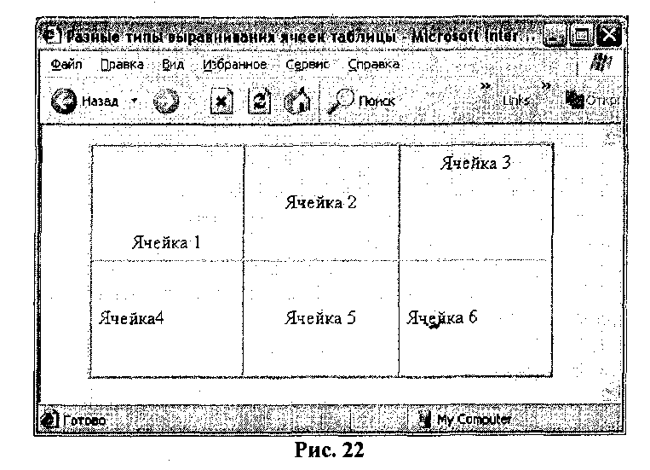

**Задание № 4.** Пример объединения ячеек с помощью COL­SPAN и ROWSPAN

Запустите программу Блокнот и осуществите ввод следующего HTML кода:

<HTML>

<HEAD>

<TITLE>Пример объединения ячеек с помощью COLSPAN и ROWSPAN</TITLE>

</HEAD>

<BODY>

<TABLE ALIGN="CENTER" BORDER="2" CELLSPACING="0" CELLPADDING="5" WIDTH="100%" HEIGHT="200">

<TR ALIGN="CENTER" BGCOLOR="#CECECE">

<TH COLSPAN="2">Ячейка 1</TH>

</TR>

<TR>

<TD ALIGN="CENTER" ROWSPAN="3">Ячейка 2</TD>

<TD ALIGN="CENTER"> Ячейка 3</TD>

</TR>

<TR>

<TD ALIGN="CENTER">Ячeйкa 4</TD>

</TR>

<TR>

<TD ALIGN="CENTER">Ячeйкa 5</TD>

</TR>

</TABLE>

</BODY>

</HTML>

Теперь сохраните код под любым именем, не забыв присвоить файлу расширение html или htm. Откройте файл в браузере. Результатом должно послужить следующее:

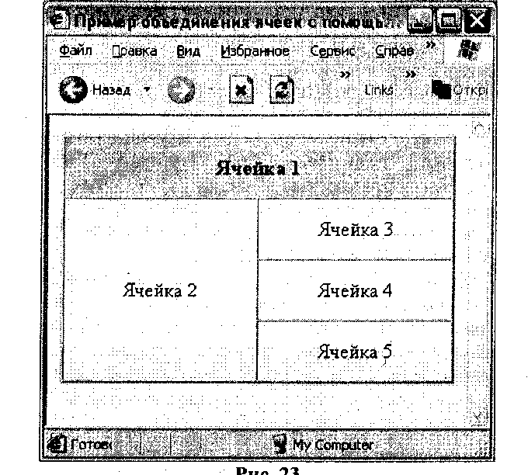

**Задание № 5. Группировка данных таблицы**

Запустите программу Блокнот и осуществите ввод следующего HTML кода:

<HTML>

<HEAD>

<TITLE>Группировка данных таблицы</TITLE>

</HEAD>

<BODY>

<TABLE ALIGN="CENTER" BORDER="2" CELLSPACING="0" CELLPADDING="5" WIDTH="100%" HEIGHT="200">

<COLGROUP ALIGN="CENTER" SPAN="2">

<COLGROUP ALIGN="RIGHT" SPAN="2">

<TR>

<TD>Ячейка 1 </TD>

<TD>Ячейка 2</TD>

<TD>Ячейка 3</TD>

<TD>Ячейка 4</TD>

</TR>

<TR>

<TD>Ячейка 5</TD>

<TD>Ячейка 6</TD>

<TD>Ячейка 7</TD>

<TD>Ячейка 8</TD>

</TR>

</TABLE>

</BODY>

</HTML>

Теперь сохраните код под любым именем, не забыв присвоить файлу расширение html или htm. Откройте файл в браузере. Результатом должно послужить следующее:

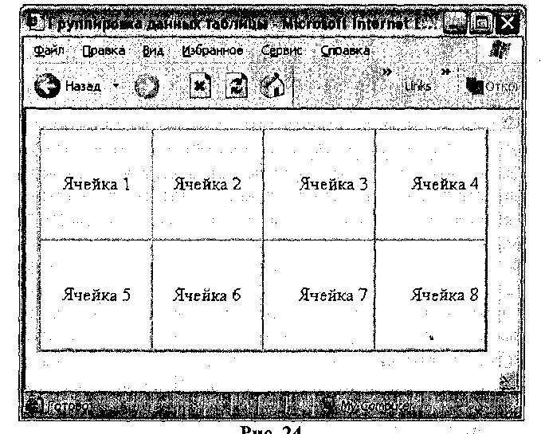

Из результата видно, что таблица состоит из четырёх столбцов, в которых данные сгруппированы по заданному признаку. Первые два столбца имеют тип выравнивания по центру, последние два- по правому краю.

**Задание № 6. Нестандартные возможности прорисовки структуры таблицы**

Запустите программу Блокнот и осуществите ввод следующего HTML кода:

<HTML>

<HEAD>

<TITLE>Нестандартные возможности прорисовки струк­туры таблицы</TITLE>

</HEAD>

<BODY>

<TABLE ALIGN="CENTER" BORDER="1" CELLSPACING="0" CELLPADDING="4" WIDTH="100%" FRAME="HSIDES" RULES="ROWS">

<CAPTION> <В>Таблица 1 </B> </CAPTION>

<TR>

<ТD>Ячейка 1</TD> <TD>Ячейка 2</TD> <TD>Ячейка 3</TD> <TD>Ячейка 4</TD>

</TR>

<TR>

<TD>Ячейка 5</TD> <TD>Ячейка 6</TD> <TD>Ячейка 7</TD> <TD>Ячейка 8</TD>

</TR>

</TABLE>

<TABLE ALIGN="CENTER" BORDER="1" CELLSPACING="0" CELLPADDING="4"

WIDTH="100%" FRAME="box" RULES="GROUPS">

<CAPTION> <В>Таблица 2</B></CAPTION>

<TR>

<TD>Ячейка 1</TD> <TD>Ячейка 2</TD> <TD>Ячейка 3</TD> <TD>Ячейка 4</TD>

</TR>

<TR>

<ТD>Ячейка 5</TD> <ТD>Ячейка 6</TD> <TD>Ячейка 7</ТD> <TD>Ячейка 8</TD>

</TR>

</TABLE>

<TABLE ALIGN="CENTER" BORDER="1" CELLSPACING="0" CELLPADDING="4" WIDTH="100%" FRAME="ABOVE" RULES="ALL">

<CAPTION> <В>Таблица 3</B> </CAPTION>

<TR>

<TD>Ячейка 1 </TD> <TD>Ячейка 2</TD> <TD>Ячейка 3</TD> <TD>Ячейка 4</TD>

</TR>

<TR>

<TD>Ячейка 5</TD> <TD>Ячейка 6</TD> <TD>Ячейка 7</TD> <TD>Ячейка 8</TD>

</TR>

</TABLE>

</BODY>

</HTML>

Теперь сохраните код под любым именем, не забыв присвоить файлу расширение html или htm. Откройте файл в браузере. Результатом должно послужить следующее:

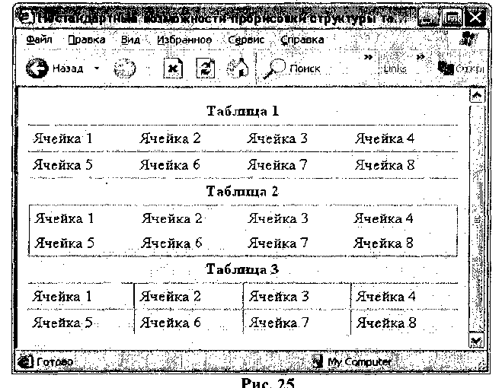

**Задание на самоподготовку**

1. Проработать последовательность операций по технике создания таблиц.

**ЛАБОРОТОРНАЯ РАБОТА № 4. Создание гиперссылок**

**Цель:** научить осуществлять связь между страницами HTML.

**Задание № 1. Простейшей гиперссылки**

Запустите программу Блокнот и осуществите ввод следующего HTML кода:

<HTML>

<HEAD>

<TITLE>Пример простейшей гиперссылки</TITLE>

</HEAD>

<BODY BGCOLOR="WFFFFFF" TEXT="black" LINK="#FFOOOO" ALINK="#FFOOOO" VLINK="blue">

<FONT COLOR="gray" SIZE="6"> Adobe Photoshop </FONT>

<HR COLOR="#003366" WIDTH="90%" ALIGN="left">

<P> <FONT FACE="Tahoma", "Verdana" SIZE="4"> Одним из наиболее популярных и распространенных графических редакторов считается программа для работы с растровой графикой Adobe Photoshop, разработанная корпо­рацией <AHREF="http://www.adobe.com"><B>Adobe Systems </В></А>. На сегодняшний день доступна версия программы 7.0 </FONT> </Р>

</BODY>

</HTML>

Теперь сохраните код под любым именем, не забыв присвоить файлу расширение html или htm. Откройте файл в браузере. Результатом должно послужить следующее:

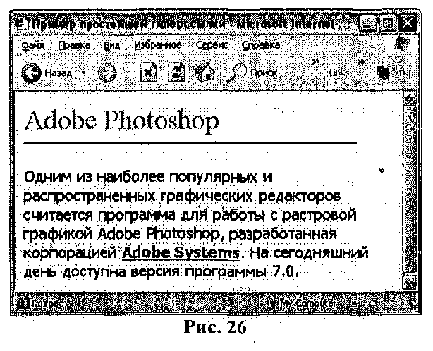

**Задание № 2. Гиперссылки с использованием гра­фики в качестве указателя**

Запустите программу Блокнот и осуществите ввод следующего HTML кода:

<HTML>

<HEAD>

<TITLE>Пример гиперссылки с использованием графики в качестве указателя</TITLE>

</HEAD>

<BODY BGCOLOR="#FFFFFF" TEXT="black" LINK="#FFOOOO" ALINK="#FFOOOO" VLINK="blue">

<P ALIGN="CENTER">

<A HREF="<http://www.adobe.com/>">

<IMG SRC="http://www.adobe.com/images/adobe.gif" WIDTH="24" HEIGHT="31" ALT="Adobe Systems" BORDER="0"> </A>

</P>

</BODY>

</HTML>

Теперь сохраните код под любым именем, не забыв присвоить файлу расширение html или htm. Откройте файл в браузере и ознакомьтесь с результатом.

**Задание № 3.** Гиперссылки с использованием в качестве указателя и текста, и графики

Запустите программу Блокнот и осуществите ввод следующего HTML кода:

<HTML>

<HEAD>

<TITLE>Пример гиперссылки с использованием в качест­ве указателя и текста, и графики </TITLE>

</HEAD>

<BODY BGCOLOR="WFFFFFF" TEXT="black" LINK="#FFOOOO" ALINK="#FFOOOO” VLINK=''blue">

<FONT COLOR="gray" SIZE="6"> Adobe Photoshop </FONT>

<HR COLOR="#003366" WIDTH="90%" ALIGN="left">

<P>

<FONT FACE="Tahoma", "Verdana" SIZE="4"> Одним из наиболее популярных и распространенных графических редакторов считается программа для работы с растровой графикой Adobe Photoshop, разработанная кор­порацией

<А HREF="<http://www.adobe.com/>">

<IMG SRC="http://www.adobe.com/images/adobe.gif" WIDTH="24" HEIGHT="31" ALT="Adobe Systems" BORDER="0"> <B>Adobe Systems</B> </A>.

</FONT>

</P>

</BODY>

</HTML>

Теперь сохраните код под любым именем, не забыв присвоить файлу расширение html или htm. Откройте файл в браузере и ознакомьтесь с результатом.

**Задание № 4.** Составление внутренних гиперссылок

Запустите программу Блокнот и осуществите ввод следующего HTML кода:

<HTML>

<HEAD>

<TITLE>Пример составления внутренних гиперссылок</TITLE>

</HEAD>

<BODY BGCOLOR="#FFFFFF" TEXT="black" LINK="#FFOOOO" ALINK="#FFOOOO" VLINK="blue''>

<FONT COLOR="gray" SIZE="6">Tern HTML </FONT>

<HR CQLOR="#003366" WIDTH="90%" ALIGN="left">

<P> <A HREF="#font">FONT</A> </P>

<P> <A HREF="#span">SPAN</A> </P>

<P> <A HREF="#table">TABLE</A> </P>

<HR ALIGN="center" WIDTH="95%" NOSHADE>

<P ALIGN="JUSTIFY">

<A NAME="font"> </A>

FONT – один из основных тегов физического форматирования текста, отображающий свойства шрифтов.

</BODY>

</HTML>

Теперь сохраните код под любым именем, не забыв присвоить файлу расширение html или htm. Откройте файл в браузере и ознакомьтесь с результатом.

**Задание на самоподготовку**

1. Проработать последовательность операций по технике осуществления гиперссылок.

**ЛАБОРОТОРНАЯ РАБОТА № 5. Встраивание изображений в HTML-документы**

**Цель:** научить встраивать в HTML-документы графические изображения.

**Задание № 1. Выравнивание изображений**

Запустите программу Блокнот и осуществите ввод следующего HTML кода:

<HTML>

<TITLE> Выравнивание изображений </TITLE>

<BODY> Выравнивание <IMC SRC=букет.gif ALIGN=top> по верхнему краю

<Р> Выравнивание по <IMG SRC= букет.gif ALIGN=BASELINE>базовой линии

</BODY>

</HTML>

Теперь сохраните код под любым именем, не забыв присвоить файлу расширение html или htm. Откройте файл в браузере. Результатом должно послужить следующее:

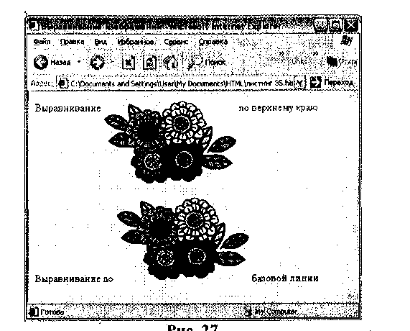

**Задание № 2. Выравнивание изображений**

Запустите программу Блокнот и осуществите ввод следующего HTML кода:

<HTML>

<TITLE>Выравнивание изображений</TITLE>

<BODY>

<IMG SRC=верблюд.gif ALIGN=RIGHT>

<P ALIGN=JUSTIFY>

Верблюд – корабль пустыни. Это название закрепилось за ним с давних пор, когда караваны верблюдов ходили с грузами через пустыни в условиях безводья и недостатка пищи. Верблюды могут проходить через безводные прос­транства. На них навьючивают груз до 250 кг, с которым они могут делать переходы по 300 км в день со средней скоростью передвижения 10 км/час.

<IMG SRC=олень.gif ALIGN=LEFT>

<Р ALIGN=JUSTIFY>

Кроме домашних северных оленей, разводимых чело­веком, в тундре сохранилось много диких северных оленей, которые ведут кочевой образ жизни в поисках ягеля. Се­верные олени хорошо приспособлены к жизни в суровых условиях. Широкие копыта позволяют оленям не провалиться в снегу, передвигаться по болотам и топям. Шерсть у се­верных оленей тоже особенная. Толстая сердцевина каждого волоса наполнена воздухом, а воздух хорошо сохраняет тепло тела. Поэтому мех даже во время сильного ветра надежно защищает оленя от холода.

</BODY>

</HTML>

Теперь сохраните код под любым именем, не забыв присвоить файлу расширение html или htm. Откройте файл в браузере. Результатом должно послужить следующее:

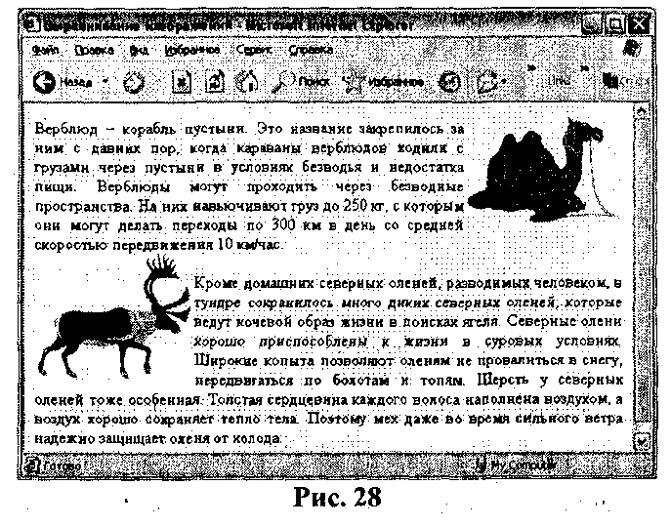

**Задание № 3. Различие параметров выравнивания**

Запустите программу Блокнот и осуществите ввод следующего HTML кода:

<HTML>

<TITLE>Различие параметров выравнивания</TITLE>

<BODY>

<IMG SRC=дом1.gif>

<IMG SRC=дом2.gif ALIGN=top width=160>

Выравнивание ALIGN=TOP

<p>

<IMG SRC=дом1.gif>

<IMG SRC=дом2.gif ALIGN=texttop WIDTH=160>

Выравнивание ALIGN=TEXTTOP

</BODY>

</HTML>

Теперь сохраните код под любым именем, не забыв присвоить файлу расширение html или htm. Откройте файл в браузере. Результатом должно послужить следующее:

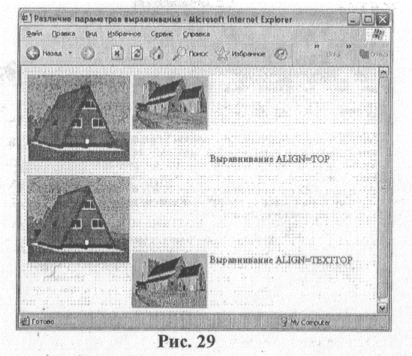

**Задание № 4.** Задание размеров изображений

Запустите программу Блокнот и осуществите ввод следующего HTML кода:

<HTML>

<TITLE>Задание размеров изображений</TITLE>

<BODY>

<IMG SRC=букет.gif WIDTH=300>

<IMG SRC=букет.gif>

<IMG SRC=букет.gif WIDTH=75>

</BODY>

</HTML>

Теперь сохраните код под любым именем, не забыв присвоить файлу расширение html или htm. Откройте файл в браузере. Результатом должно послужить следующее:

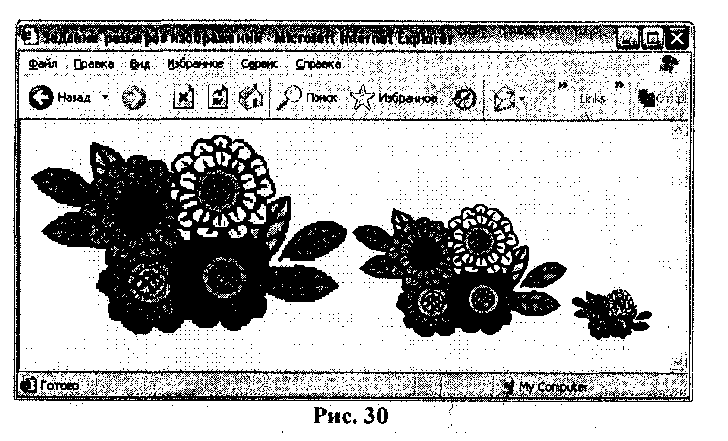

**Задание № 5.** Использование параметров HSPACE и VSPACE

Запустите программу Блокнот и осуществите ввод следующего HTML кода:

<HTML>

<TITLE>Использование параметров HSPACE и VSPACE</TITLE>

<BODY>

<IMG SRC=лиса.gif ALIGN=left HSPACE=20 VSPACE=20>

Лисица – одна из популярных героинь детских сказок. Она стройна, изящна, у нее удлиненное туловище на невысоких ногах. Из всей ее общей длины примерно 40% приходится на пушистый хвост. Удивительно хорошо приспособилась она к самым разным уровням, но больше других любит открытые места с небольшим лесом, оврагами, холмами, Избегает лишь глухой тайги и пустынь. Лисица очень проворна, обычная манера ее передвижения – неторопливая рысца Лисица – великолепный охотник: Помимо наблюдательности и сообразительности, у нее отличная зрительная память, хорошее обоняние и острый слух

</BODY>

</HTML>

Теперь сохраните код под любым именем, не забыв присвоить файлу расширение html или htm. Откройте файл в браузере. Результатом должно послужить следующее:

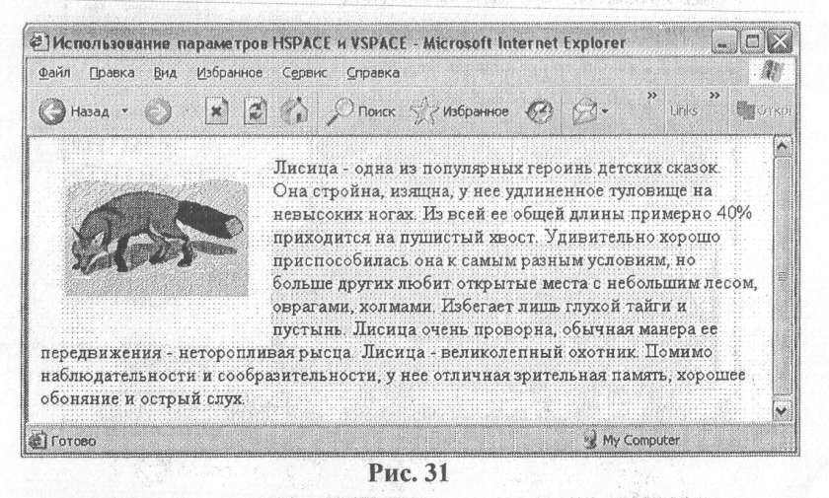

**Задание № 6.** Использование параметров HSPACE и VSPACE

Запустите программу Блокнот и осуществите ввод следующего HTML кода:

<HTML>

<TITLE>Помещение изображения в рамку</TITLE>

<BODY>

<IMG SRC=лиса.gif>

<IMG SRC=лиса.gif BORDER=1>

<IMG SRC=лиса.gif BORDER =5>

<IMG SRC=лиса.gif BORDER=10>

</BODY>

</HTML>

Теперь сохраните код под любым именем, не забыв присвоить файлу расширение html или htm. Откройте файл в браузере. Результатом должно послужить следующее:

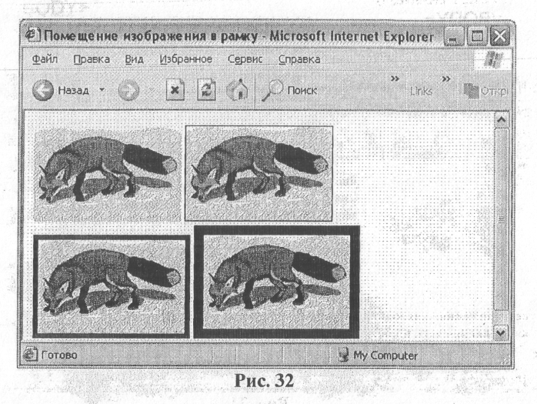

**Задание № 7.** Использование альтернативного текста

Запустите программу Блокнот и осуществите ввод следующего HTML кода:

<HTML>

<TITLE>Использование альтернативного текста </TITLE>

<BODY>

<IMG SRC=лиса.gif ALT="листа">

</BODY>

</HTML>

Теперь сохраните код под любым именем, не забыв присвоить файлу расширение html или htm. Откройте файл в браузере. Результатом должно послужить следующее:

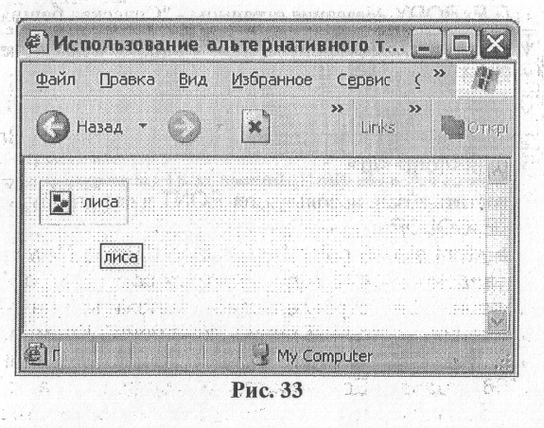

**Задание на самоподготовку**

1. Проработать последовательность операций по технике вставки и обработке графических изображений в HTML-документ.

**ЛАБОРОТОРНАЯ РАБОТА № 6. Создание карт-изображений**

**Цель:** обучить созданию карт-изображений и осуществлению связи между созданными HTML-документами.

**Задание № 1. Создание карт-изображений**

$-$ Создайте папку под именем Карты-изображения

$-$ В созданной папке создайте папку и под именем 1, скопируйте в неё картинки, прежде полученные по сети от преподавателя

$-$ Создайте HTML-документ и присвойте ему имя 3, введя следующий HTML-код:

<html>

<body bgcolor="#FFD8CO">

<script>

alert("Ну здесь нет ничего особенного! Продолжать?")

</script>

<hr size=4 noshade color=black>

<hr size=4 noshade color=black>

<h1><p align=center> <em> <strong> "Один"

</h1> </strong> </em> </p>

<p align="center">

<img src=1/2.bmp align=center border="none" width=362 height=434 usemap=#18>

</p>

<br>

<hr size=4 noshade color=black>

<hr size=4 noshade color=black>

</font>

</body>

</html>

Результатом должно послужить следующее:

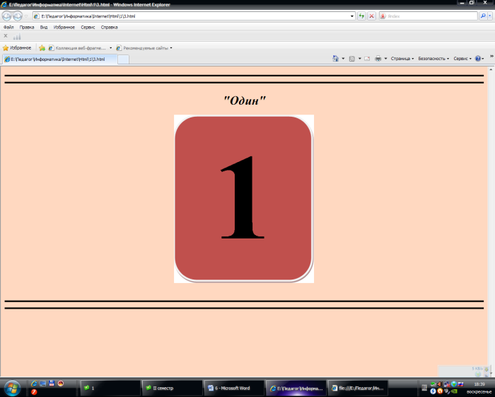

$-$ Создайте HTML-документ и присвойте ему имя 4, введя следующий HTML-код:

<html>

<body bgcolor="#FFD8CO">

<hr size=4 noshade color=black>

<hr size=4 noshade color=black>

<h1><p align=center> <em> <strong> "Два"

</h1> </strong> </em> </p>

<p align="center">

<img src=1/3.bmp align=center border="none" width=362 height=434 usemap=#18>

</p>

<br>

<hr size=4 noshade color=black>

<hr size=4 noshade color=black>

</font>

</body>

</html>

Результатом должно послужить следующее:

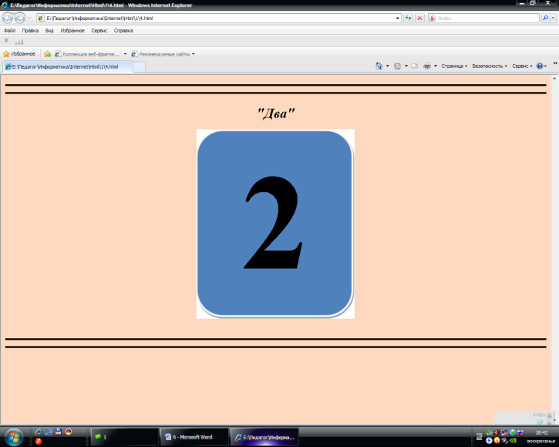

$-$ Создайте HTML-документ и присвойте ему имя 5, введя следующий HTML-код:

<html>

<body bgcolor="#FFD8CO">

<hr size=4 noshade color=black>

<hr size=4 noshade color=black>

<h1><p align=center> <em> <strong> "Три"

</h1> </strong> </em> </p>

<p align="center">

<img src=1/4.bmp align=center border="none" width=362 height=434 usemap=#18>

</p>

<br>

<hr size=4 noshade color=black>

<hr size=4 noshade color=black>

</font>

</body>

</html>

Результатом должно послужить следующее:

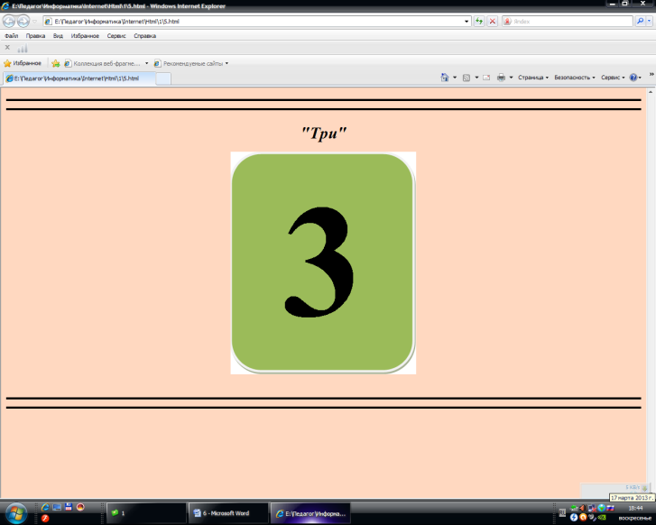

$-$ Создайте HTML-документ и присвойте ему имя 6, введя следующий HTML-код:

<html>

<body bgcolor="#FFD8CO">

<hr size=4 noshade color=black>

<hr size=4 noshade color=black>

<h1><p align=center> <em> <strong> "Четыре"

</h1> </strong> </em> </p>

<p align="center">

<img src=1/5.bmp align=center border="none" width=362 height=434 usemap=#18>

</p>

<br>

<hr size=4 noshade color=black>

<hr size=4 noshade color=black>

</font>

</body>

</html>

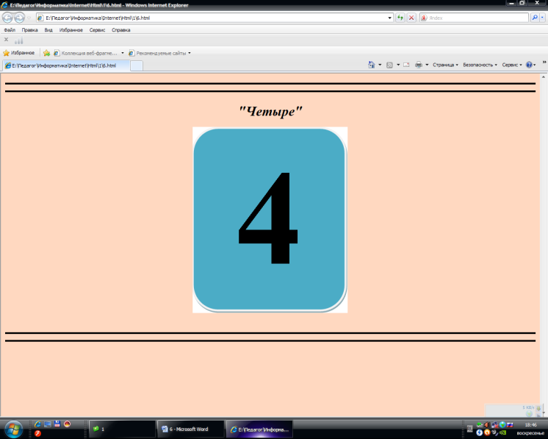Результатом должно послужить следующее:

$-$ Создайте HTML-документ и присвойте ему имя 7, введя следующий HTML-код:

<html>

<body bgcolor="#FFD8CO">

<hr size=4 noshade color=black>

<hr size=4 noshade color=black>

<h1><p align=center> <em> <strong> "Пять"

</h1> </strong> </em> </p>

<p align="center">

<img src=1/6.bmp align=center border="none" width=362 height=434 usemap=#18>

</p>

<br>

<hr size=4 noshade color=black>

<hr size=4 noshade color=black>

</font>

</body>

</html>

Результатом должно послужить следующее:

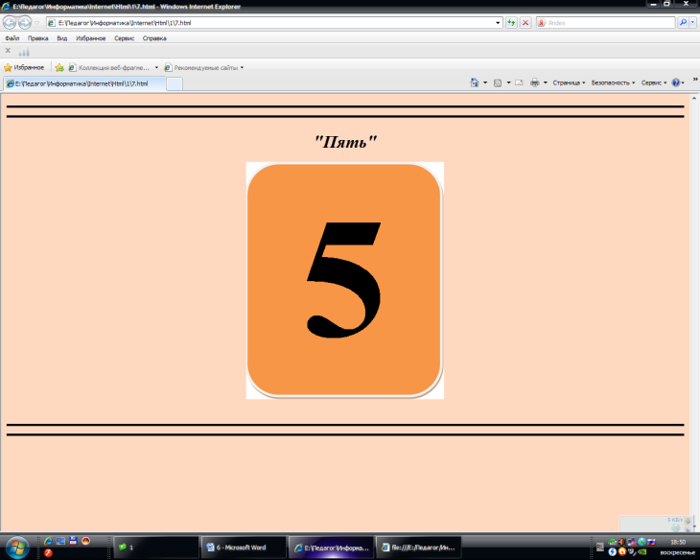

$-$ Создайте HTML-документ и присвойте ему имя 2, введя следующий HTML-код:

<html>

<body bgcolor="#FFD8CO">

<script>

alert("Вы уверены, что хотите загрузки этой страницы?")

</script>

<table border="0"align="center" width="771">

<tr>

<td>

<hr size=4 noshade color=black>

<hr size=4 noshade color=black>

</td>

</tr>

<tr>

<td>

<h1><p align=center> <em> <strong> "Нажми на один из пронумерованных кругов, и ты увидешь номер в крупном размере"

</h1> </strong> </em> </p>

</td>

</tr>

<tr>

<td>

<p align="center">

<img src=1/1.bmp align=center border="none" width=761 height=110 usemap=#18>

</p>

<map name=18>

<area shape=circle coords=84,54,44 href=3.html alt="Один">

<area shape=circle coords=235,54,44 href=4.html alt="Два">

<area shape=circle coords=388,54,44 href=5.html alt="Три">

<area shape=circle coords=539,54,44 href=6.html alt="Четыре">

<area shape=circle coords=681,54,44 href=7.html alt="Пять">

</map>

<hr size=4 noshade color=black>

<hr size=4 noshade color=black>

<tr>

<td>

</font>

<table>

</body>

</html>

Результатом должно послужить следующее:

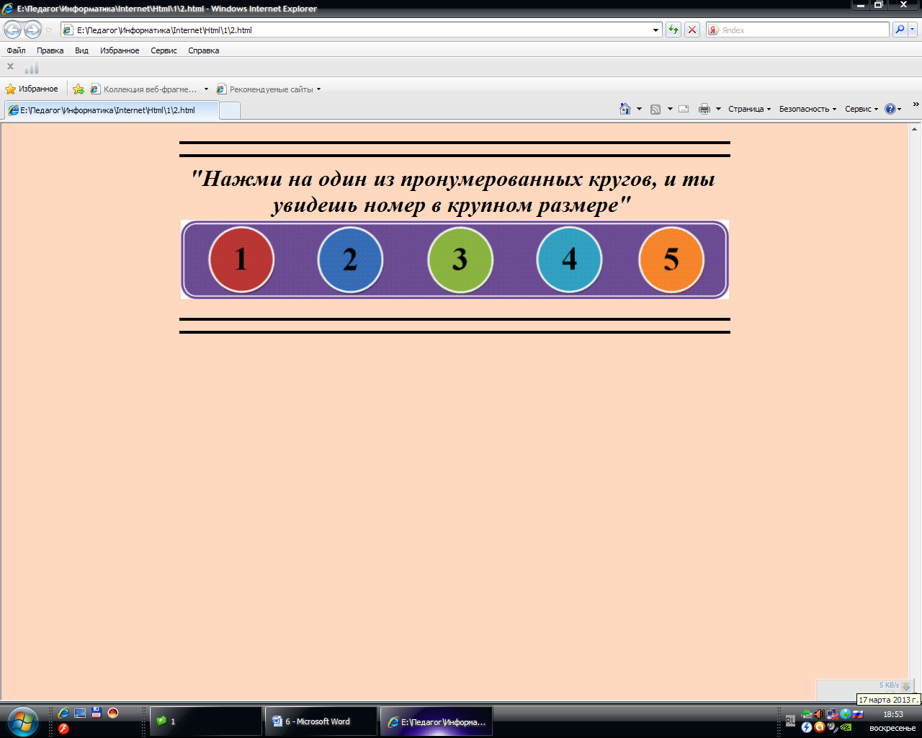

**Задание на самоподготовку**

1. Проработать последовательность операций по технике создания карт-изображений, а также по осуществлению связи между HTML-документами.

**ЛАБОРОТОРНАЯ РАБОТА № 7. Создание Web-страниц с фреймами**

**Цель:** обучить созданию web-страниц, содержащих фреймы.

**Задание № 1. Разветвлённая фреймовая структура**

Запустите программу Блокнот и осуществите ввод следующего HTML кода:

<HTML>

<HEAD>

<TITLE>Пример разветвленной фреймовой структуры </TITLE>

</HEAD>

<FRAMESET COLS="30%, 70%" FRAMEBORDER="0" FRAMESPACING="0" BORDER="0">

<FRAME NAME="left" SRC="left.html" SCROLLING="yes" MARGINWIDTH="10" MARGINHEIGHT="10">

<FRAMESET ROWS="*, 2*" FRAMEBORDER="0" FRAMESPACING="0" BORDER="0">

<FRAME NAME="top" SRC="top.html"> <FRAME NAME="bottom" SRC="bottom.html">

</FRAMESET>

</HTML>

Теперь сохраните код под любым именем, не забыв присвоить файлу расширение html или htm. Откройте файл в браузере и ознакомьтесь с результатом.

▲ Пример описывает фреймовую структуру, состоящую из двух вертикальных и двух горизонтальных фреймов.

Конструкция

<FRAMESET COLS="30%, 70%" FRAMEBORDER="0" FRAMESPACING="0" BORDER="0">

показывает, что окно браузера поделено на две части: 30% и 70%, соответственно. Следующий за ней тег <FRAME> задает свойства левого фрейма.

Правый фрейм разбит еще на два фрейма, на этот раз горизон­тальных, для чего дается отдельная конструкция:

<FRAMESET ROWS="*, 2*" FRAMEBORDER="0" FRAMESPACING="0" BORDER="0">

После этого посредством тега <FRAME> дается описание двух упомянутых горизонтальных фреймов.

**Задание № 2. Файл верхнего фрейма "menu.html"**

Запустите программу Блокнот и осуществите ввод следующего HTML кода:

<HTML>

<BODY BGCOLOR="red" TEXT="black" LINK="blue" LINK="срщсщдфеу" VLINK="blue">

<H3>Ссылки верхнего фрейма</H3>

<HR>

<FONT FACE="Tahoma" SIZE="2">

<UL TYPE="square">

<LI> <A HREF="text.html" TARGET="left">Файл с текстом в левом нижнем фрейме</А>

<LI> <A HREF="text.html" TARGET="right">Файл с текстом в правом нижнем фрейме</А>

<LI> <A HREF="text.html" TARGET="menu">Фaйл с текстом в верхнем фрейме</А>

<LI> <A HREF="text.html" TARGET="_top">Файл с текстом в полном окне</А>

<LI> <A HREF="text.html" TARGET="_blank:">Фaйл с текстом в новом окне</А>

<LI> <A HREF="text.html" TARGET="_self">Файл с текстом в текущем фрейме</А>

</OL>

</FONT>

</BODY>

</HTML>

▲ Первая ссылка откроется в левом нижнем фрейме по причине указания конструкции TARGET="left" ("left" в данном случае – это внутреннее имя данного фрейма).

Вторая ссылка откроется в правом нижнем фрейме (указано внутреннее имя фрейма "right") .

Третья ссылка будет открыта в этом же окне, так как "menu" – это имя текущего фрейма, из которого открываются гиперссылки.

Четвертая ссылка откроется в полном окне браузера (конструкция "top").

Пятая ссылка будет открыта в отдельном новом окне поверх фреймовой структуры (действие "_blank").

Наконец, последняя ссылка откроется в текущем фрейме (аналогично действию TARGET "menu").

**Задание на самоподготовку**

1.Проработать последовательность операций по технике создания фреймов.

**ЛАБОРОТОРНАЯ РАБОТА № 8. Создание пользовательских форм**

**Цель:** обучить созданию web-страниц, содержащих пользовательские формы.

**Задание № 1. Варианты использования элемента текстовой**

Запустите программу Блокнот и осуществите ввод следующего HTML кода:

<HEAD>

<ТIТLЕ>Варианты использования элемента текстовой строки</ТIТLЕ>

</HEAD>

BODY BGCOLOR="#FFFFFF" TEXT="black" LINK="#OOFFOO" ALINK="#OOFFOO" VLINK="blue">

<H3>Пожалуйста, сообщите свои данные:</НЗ>

<FORM NAME="mail" ACTION="/cgi-bin/mail.cgi" METHOD="post"> Ваше имя:<ВR>

<INPUT TYPE="text" SIZE="20" MAXLENGTH="50" NAME="name"> <BR><BR>

Ваш E-mail:<BR>

<INPUT TYPE-text" SIZE="30" MAXLENGTH="35" NAME="email"> <BR><BR>

Ваш сайт:<ВR>

<INPUTTYPE="text" SIZE="40" MAXLENGTH="60" NAME=="www" > <BR><BR>

Комментарий:<ВR>

<INPUT TYPE="text" SIZE="50" MAXLENGTH="100" NAME="comment" VALUE="Краткий комментарий (не более 100 символов)">

</FORM>

</BODY>

</HTML>

Теперь сохраните код под любым именем, не забыв присвоить файлу расширение html или htm. Откройте файл в браузере и результатом должно послужить следующее:

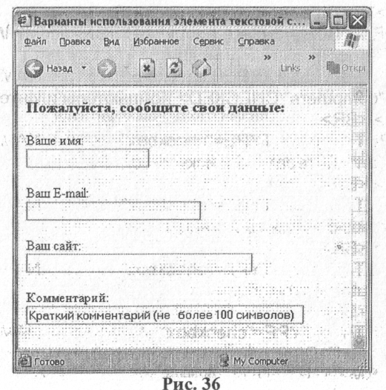

**Задание № 2. Использование элемента опции выбора**

Запустите программу Блокнот и осуществите ввод следующего HTML кода:

<HTML>

<HEAD>

<TITLE>Использование элемента опции выбора</ TITLE >

</HEAD>

<BODY BGCOLOR="#FFFFFF" TEXT="black" LINK="#OOFFOO" ALINK="#OOFFOO" VLINK="blue">

<НЗ>Укажите свои увлечения:</НЗ>

<FORM NAME="select_hobby" ACTION="/cgi-bin/hobby.cgi" METHOD="get">

<INPUT TYPE="checkbox" NAME="hobby" VALUE="computers" CHECKED> Компьютеры и Интернет <BR><BR>

<INPUT TYPE="checkbox NAME="hobby" VALUE="art">Литература и искусство <BR> <BR>

<INPUT TYPE="checkbox NAME="hobby" VALUE="music">Музыка и танцы <BR><BR>

<INPUT TYPE="checkbox NAME="hobby" VALUE="auto">Автомобили <BR><BR>

<INPUT TYPE="checkbox" NAME="hobby" VALUE="sport">Cпopт и активный отдых </FORM>

</BODY>

</HTML>

Теперь сохраните код под любым именем, не забыв присвоить файлу расширение html или htm. Откройте файл в браузере и результатом должно послужить следующее:

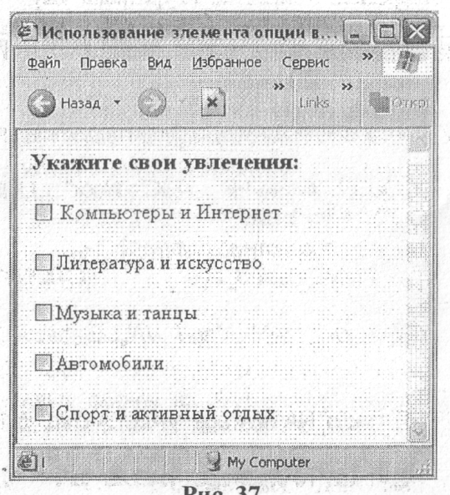

▲ Как видно из рисунка, пользователь может выбирать несколько вариантов поля CHECKBOX, значение каждого из которых будет передано программой-обработчиком на Web-сервер.

**Задание № 3. Использование элемента опции переключения**

Запустите программу Блокнот и осуществите ввод следующего HTML кода:

<HTML>

<HEAD>

<TITLE>Использование элемента опции переключения</TITLE >

</HEAD>

<BODY BGCOLOR="#FFFFFF" TEXT="black" LINK="#OOFFOO" ALINK="#OOFFOO" VLINK="blue">

<НЗ>Укажите свою возрастную группу:</НЗ>

<FORM NAME="select_age" ACTION="/cgi-bin/age.cgi" METHOD="get">

<INPUT TYPE="radio" NAME="age" VALUE="baby" CHECKED>0-5 лет

<BR> <BR>

<INPUT TYPE="radio" NAME="age" VALUE="child">5-12 лет <BR> <BR>

<INPUT TYPE="radio" NAME="age" VALUE="junior">12-20 лег <BR> <BR>

<INPUT TYPE="radio" NAME="age" VALUE="adult">Oт 20 лет

</FORM>

</BODY>

</HTML>

Теперь сохраните код под любым именем, не забыв присвоить файлу расширение html или htm. Откройте файл в браузере и результатом должно послужить следующее:

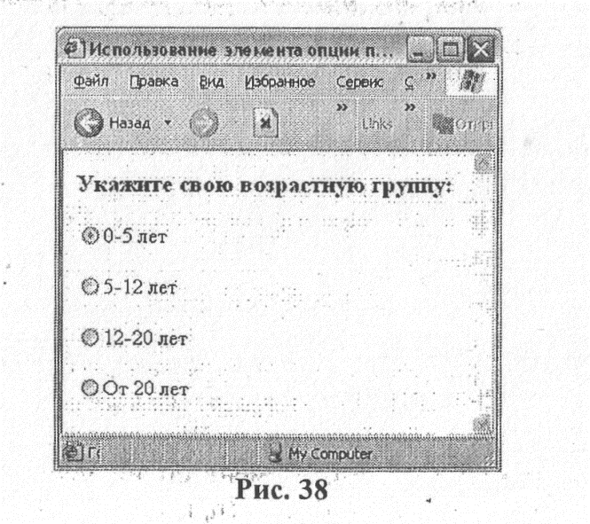

**Задание № 4. Использование кнопок отправления и сброса данных**

Запустите программу Блокнот и осуществите ввод следующего HTML кода:

<HTML>

<HEAD>

<TITLE>Испольэование кнопок отправления и сброса данных</TITLE >

</HEAD>

<BODY BGCOLOR="#FFFFFF" TEXT="black" LINK="#OOFFOO" ALINK="#OOFFOO" VLINK="blue">

<FORM NAME="user_data" ACTION="/cgi-bin/anketa.cgi" METHOD="post">

<Н2>Анкета пользоваггеля:</Н2>

<P><B> Контактные данные:</В> <Р>

<BR>

Ваше имя:<BR>

<INPUT TYPE="text" SIZE="20" MAXLENGTH="50" NAME="name"> <BR>

Ваш E-mail:<BR>

<INPUT TYPE-text' SIZE="30" MAXLENGTH="35" NAME="email"> <BR>

Ваш сайг <BR>

<INPUT TYPE="text" SIZE="40" MAXLENGTH="60" NAME="www">

<P> <В>Возраст:</В> </P>

<INPUT TYPE="radio" NAME="age" VALUE="baby" CHECKED>5-0 лет &nbsp; &nbsp;

<INPUTTYPE="radio" NAME="age" VALUE="child">5-12 лет &nbsp;&nbsp;&nbsp;&nbsp;

<INPUT="radio" NAME="age" VALUE="junior">12-20 лет &nbsp;&nbsp;

<INPUT TYPE="radio" NAME="age" VALUE="adult"> Oт 20 лет

<Р><В>Увлечения: </B> <IP>

<INPUT TYPE="checkbox" NAME="hobby" VALUE="computers" CHECKED> Компьютеры и Интернет &nbsp;&nbsp;

<INPUT TYPE="checkbox" NAME="hobby" VALUE="art">Литература и искусство &nbsp;&nbsp;

<INPUT TYPE="checkbox" NAME="hobby" VALUE="music"> Музыка и танцы &nbsp;&nbsp;

<INPUT TYPE="checkbox" NAME="hobby" VALUE="auto"> Автомобили &nbsp;&nbsp;

<INPUT TYPE="checkbox" NAME="hobby" VALUE="sport"> Спорт и активный отдых

<Р ALIGN ="center">

<INPUT TYPE="submit" VALUE="Отравить даннқе">&nbsp;

<INPUT TYPE="reset" VALUE="Очистить поля формы">

</FORM>

</BODY>

<HTML>

Теперь сохраните код под любым именем, не забыв присвоить файлу расширение html или htm. Откройте файл в браузере и результатом должно послужить следующее:

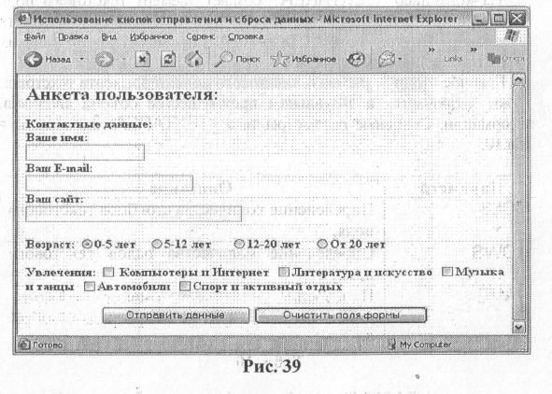

**Задание № 5. Применение тега <TEXTAREA>**

Запустите программу Блокнот и осуществите ввод следующего HTML кода:

<HTML>

<HEAD>

<TITLE>Использование текстового поля</TITLE>

</HEAD>

<BODY BGCOLOR="#FFFFFF" TEXT="black" LINK="#OOFFOO" ALINK="#OOFFOO" VLINK="blue">

<НЗ>Пожалуйста, сообщите свои данные:</НЗ>

<FORM NAME="mail" ACTION="cgi-bin/mail.cgi" METHOD="get"> Ваше имя:<ВР>

<INPUT TYPE="text" SIZE="30" MAXLENGTH="35" NAME="name"> <BR>

Ваш E-mail:<BR>

<INPUT TYPE="text" SIZE="30" MAXLENGTH="35" NAME="email"> <BR>

Комментарий:<ВR>

<TEXTAREA COLS="25" ROWS="5" NAME="comment>Baш комментарий…</TEXTAREA>

<BR> <BR>

<INPUT TYPE="submit" VALUE="Отправить">&nbsp;

<INPUT TYPE="reset" VALUE="Очистить">

</FORM>

</BODY>

</HTML>

Теперь сохраните код под любым именем, не забыв присвоить файлу расширение html или htm. Откройте файл в браузере и результатом должно послужить следующее:

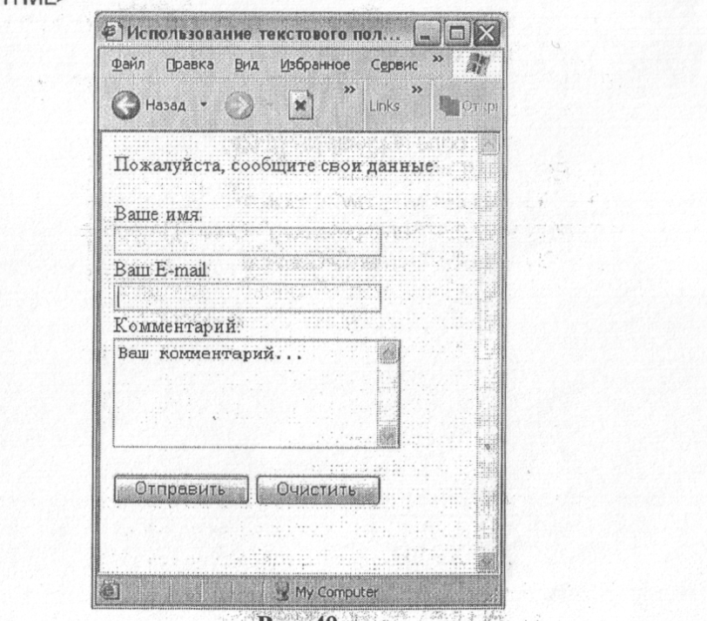

**Задание № 6. Использование ниспадающего меню и списка наименований**

Запустите программу Блокнот и осуществите ввод следующего HTML кода:

<HTML>

<HEAD>

<TITLE>Использование ниспадающего меню и списка наименований</TITLE>

<HEAD>

<BODY BGCOLOR="#FFFFFF" TEXT="black" LINK="#OOFFOO" ALINK="#OOFFOO" VLINK="blue">

<FORM NAME="anketa" ACTION="/cgi-bin/anke1a.cgi" METHOD="get">

<H2>B каком городе вы живете?</Н2>

<SELECT NAME="city" SIZE="5">

<OPTION VALUE="Moscow”>Mocква

<OPTION VALUE="Sankt-peterburg”>Санкт-петербург

<OPTION VALUE="Samara">Caмapa

<OPTION VALUE="Ryazan">Рязань

<OPTION VALUE="Krasnoyarsk">Красноярск

<OPTION VALUE="Komsomolsk">Комсомольск-на-Амуре

<OPTION VALUE="Vladivostok">Владивосток

</SELECT>

<Н2>Ваша профессия?</Н2>

<SELECT NAME="profession">

<OPTION VALUE="Teacher">учитель

<OPTION VALUE="Technik">слесарь

<OPTION VALUE="Designer">дизайнер

<OPTION VALUE="Driver" SELECTED>водитель

<OPTION VALUE="Fireman">пoжapный

<OPTION VALUE="Actor">актёр

</SELECT>

<BR><BR>

<INPUT TYPE="submit" VALUE="Отправить">&nbsp;

<INPUT' TYPE="reset" VALUE ="Очистить">

</FORM>

</BODY>

</HTML>

Теперь сохраните код под любым именем, не забыв присвоить файлу расширение html или htm. Откройте файл в браузере и результатом должно послужить следующее:

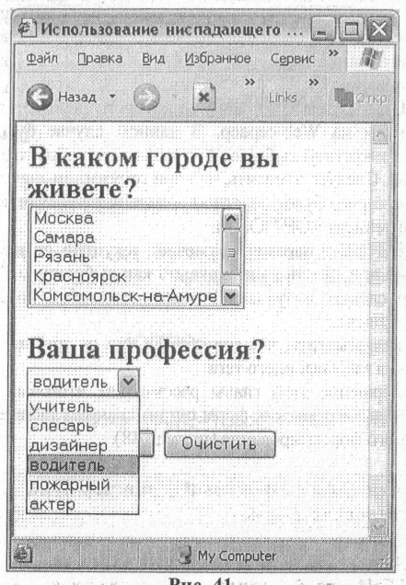

**Задание № 7. Итоговый пример по организации пользовательских форм**

Запустите программу Блокнот и осуществите ввод следующего HTML кода:

<HTML>

<HEAD>

<TITLE>Итоговый пример по организации пользовательских форм</TITLE>

<HEAD>

<BODY BGCOLOR="#FFFFFF" TEXT="black" LINK="#00DFF00" ALINK="#00FF00" VLINK="blue">

<H2 ALIGN="center">ПОЛЬЗОВАТЕЛЬСКАЯ АНКЕТА</H2>

<FORM NAME="user_anketa" ACTION="/сgi-bin/anketa.cgi" METHOD="posf ENCTYPE="multiparf/form-data">

<TABLE BORDER="0" CELLPADDING="5" CELLSPACING="3" ALIGN="center" WIDTH="98%">

<TR>

<TH BGCOLOR="#999999" WIDTH="50%">Личные данные<ТН>

<TH BGCOLOR="#999999" WIDTH ="50%">Увлечения</TH>

</TR>

<TR>

<TD VALIGN="top" BGCOLOR="#EEEEEE" WIDTH="50%">

Ваше имя:<BR>

<INPUT TYPE="text" SIZE="30" MAXLENGTH="35" NAME="name"> <BR>

Ваш пароль:<ВР>

<INPUT TYPE="password" SIZE="30" MAXLENGTH="35" NAME="password">

<BR>

Ваша фотография:<BR>

<INPUT TYPE="file" SIZE="18" NAME="photo">

</TD>

<TD VALIGN="top" BGCOLOR="#EEEEEE" WIDTH="50%">

<INPUT TYPE="checkbox" NAME="hobby" VALUE="computers" СНЕСКЕD>Компьютеры и Интернет

<BR>

<INPUT TYPE="checkbox" NAME="hobby" VALUE="art"Литература и искусство

<BR>

<INPUT TYPE="checkbox" NAME="hobby" VALUE ="music">Музыка и танцы

<BR>

<INPUT TYPE="checkbox" NAME="hobby" VALUE ="auto">Автомобили

<BR>

<INPUT TYPE="checkbox" NAME="hobby" VALUE="sport">Cпopт и активный отдых

</TD>

</TR>

<TR>

<TH BGCOLOR="#999999" WIDTH="50%">Mecтo жительства</TН>

<TH BGCOLOR="#999999'' WIDTH="50%"> Комментарии</TН>

</TR>

<TR>

<TD VALIGN="top" BGCOLOR="#EEEEEE"WIDTH="50%">

<SELECT NAME="city" SIZE="5">

<OPTION VALUE="Moscow”>Mocква

<OPTION VALUE="Spb”>Санкт-Петербург

<OPTION VALUE="Samara">Caмapa

<OPTION VALUE="Ryazan">Рязань

<OPTION VALUE="Krasnoyarsk">Красноярск

<OPTION VALUE="Komsomolsk">Комсомольск-на-Амуре

<OPTION VALUE="Vladivostok">Владивосток

</SELECT>

<BR><BR>

<SELECT NAME="country">

<OPTION VALUE="Russia">Россия

<OPTION VALUE="England">Англия

<OPTION VALUE="USA">США

<OPTION VALUE="Germany">Германия

<OPTION VALUE="France"> Франция

</SELECT>

</TD>

<TD VALIGN="top" BGCOLOR="EEEEEE" WIDTH="50%">

<TEXTAREA COLS="25" ROWS="5" NAME="comments">

</TEXTAREA>

<BR>

<INPUT TYPE="radio" NAME="site" VALUE="first" CHECKED> Я впервые на этом сайте

<BR>

<INPUT TYPE="radio" NAME="site" VALUE="not first" Я тут не в первый раз

</ТD>

</TR>

<TR>

<TD COLSPAN="2" ALIGN="center" BGCOLOR="#999900">

<INPUT TYPE="submit" VALUE="Отправить">&nbsp;

<INPUT TYPE="resef VALUE="Очистить">

</TD>

</TR> .

</TABLE>

</FORM>

</BODY>

</HTML>

Теперь сохраните код под любым именем, не забыв присвоить файлу расширение html или htm. Откройте файл в браузере и результатом должно послужить следующее:

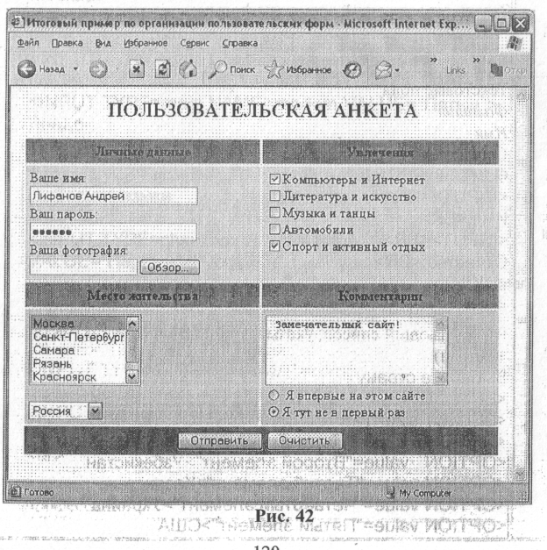

▲ В данном примере были использованы следующие элементы пользовательских форм:

$-$ текстовая строка;

$-$ поле для ввода пароля;

$-$ поле выбора локального файла для загрузки на Web-cepвep;

$-$ опция выбора нескольких вариантов данных;

$-$ опция переключения между несколькими вариантами данных;

$-$ текстовое поле;

$-$ ниспадающее меню;

$-$ список наименований;

$-$ кнопка отправления данных;

$-$ кнопка сброса данных.

**Задание на самоподготовку**

1. Проработать последовательность операций по технике создания пользовательских форм.

**ЛАБОРОТОРНАЯ РАБОТА № 9 Внедрение объектов JavaScript в HTML-документ**

Цель работы: изучить способы внедрения объектов JavaScript в HTML-документ.

**Теоретическая часть**

JavaScript был разработан совместно компаниями Sun Microsystems и Netscape. За синтаксическую основу нового языка был взят язык Java, в свое время разработанный компанией Sun Microsystems. В последнее время популярность JS очень возросла в результате выхода в свет браузеров, поддерживающих данный язык. JS - интерпретатор с элементами объектно­ориентированной модели. Хотя он и лишен возможностей создания собственных классов, но он оперирует стандартными объектами. Гак как обработчик находится на компьютере пользователя, JS, будучи интерпретатором, использует методы и свойства объектов обозревателя на пользовательском компьютере. JS имеет возможность написания пользовательских функций, имеет ряд операторов, по работает с объектами, их методами, свойствами и событиями. Также имеется иерархия наследования свойств объектов. Сложность составляет и то, что JS встраивается в html документ и взаимодействует с ним.

Microsoft выпустила похожие версии языка иод названием JScript, поэтому иод названием "JavaScript" часто понимается любая версия языка, в том числе и Microsoft JScript.

В большинстве случаев при упоминании JavaScript подразумевается так называемый клиентский JavaScript, интерпретатор которого встроен в Web- браузеры. Однако JavaScript изначально был разработан как универсальный язык программирования для встраивания в любое приложение и обеспечения возможности написания в нем сценариев. Например, ActionScript, язык сценариев, доступный в Macromedia Flash, также смоделирован в соответствии со стандартом ECMAScript.

Рассмотрим способы использования JavaScript внутри HTML-документа.

**Способ первый**

На первом этапе мы составим программу JavaScript, которая вставляет слова "Hello, world!" непосредственно в документ HTML. Программы или сценарии JavaScript встраиваются в документ HTML. Посмотрите на пример 1, в которой приведен исходный текст документа с программой, составленной на JavaScript.

Пример **1**

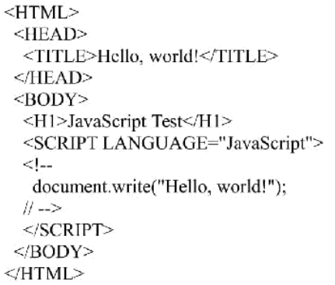

Как и подобает любому документу HTML, он ограничен операторами <HTML>, </HTML> и состоит из двух разделов. Раздел заголовка выделяется операторами <HEAD> и </HEAD>, а раздел тела документа - операторами <BODY> и </BODY>. Программа JavaScript этом примере встроена в тело документа HTML при помощи операторов <SCRIPT> и </SCRIPT>.

С помощью оператора <SCRIPT> можно встроить в документ сценарий, составленный на языке JavaScript или VBScript. Язык указывается с помощью параметра LANGUAGE. Текст сценария оформлен как комментарий с применением операторов <!-- и -->. Эго сделано для того, чтобы сценарий не вызывал проблем у пользователей, браузеры которых не могут работать с JavaScript. Такие браузеры просто проигнорируют сценарий. Обратите внимание на строку, которой завершается комментарий: // --> Перед символами --> записаны два символа /. Это позволяет обеспечить работоспособность сценария в различных браузерах. Некоюрые из них (например, Netscape Navigator) в сценариях JavaScript рассматривают строку --> как ошибочную. Символы // используются в JavaScript для выделения комментариев и предписывают браузерам игнорировать символы, записанные после них (в том числе и -->). Для обозначения комментариев можно использовать также конструкцию /*...*/. Этот способ удобен, если комментарий содержит несколько строк.

Наша первая программа весьма проста и содержит только одну строку: document.write("Hcllo, world!");

Здесь для объекта с именем document вызывается метод write. В качестве параметра ему передается текстовая строка "Hello, world!". Строка закрывается символом точка с запятой, хотя этот символ может и отсутствовать. Объект document - это документ HTML, загруженный в окно браузера. Он содержит в себе объекты, свойства и методы, предназначенные для работы с элементами этого документа HTML, а также для взаимодействия с другими объектами.

Метод write записывает в тело документа HTML приветственную строку "Hello, world!". При этом документ будет выглядеть так, как будто эта строка находится в нем на месте сценария:

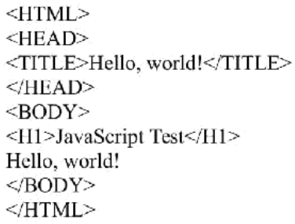

**Способ второй**

Исходный текст любого сценария должен включаться в документы HTML. Однако, есть техническая возможность оформлять программы на JavaScript в отдельных файлах, а в страницах HTML указывать на эти файлы ссылки. Браузер, загружая оформленные подобным образом HTML документы, зазружает оформленные в отдельных файлах сценарии и подставляет их вместо соответствующих ссылок. Такой способ включения JavaScript сценариев удобен, если один и тот же сценарий должен быть включен во множество документов HTML, или же если есть необходимость скрыть исходный код от просмотра пользователями (через просмотр источника).

Ссылки на файлы с подгружаемыми скриптами оформляются с помощью параметра SRC тега <SCRIPT>, допускающего указывать адрес URL файла сценария. Следующий пример демонстрирует использование параметра SRC. В примере 2 находится исходный текст документа HTML, содержащий ссылку на файл сценария hello.js.

Пример 2

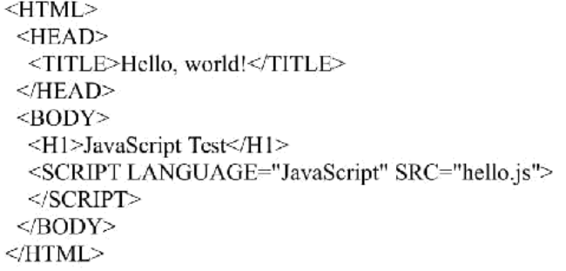

Ссылка оформлена с применением операторов <SCRIPT> и </SCRIPT>, однако между этими операторами нет ни одной строчки исходного текста. Этот текст перенесен в файл hello.js (пример 3).

Пример 3 Файл hello.js

document. write("<HR>"); document.writc("Hello, world!");

document. write("<HR>");

В параметре SRC вышеприведенного примера задано только имя файла, так как он находится в том же каталоге, что и ссылающийся на него файл документа HTML. Однако можно укатать и относительный путь, и полный адрес URL, например:

<SCRIPT LANGUAGE="JavaScript" SRC="http://www.myserver.ni/scripts/he11ojs"> Существенно, чтобы файл, в котором находится исходный текст сценария JavaScript, имел тип js. В противном случае сценарий работать не будет.

**Способ третий**

В сценариях JavaScript активно применяют функции и переменные. Приведем исходный текст простой программы, в которой используется переменная и функция (пример 4).

Пример 4

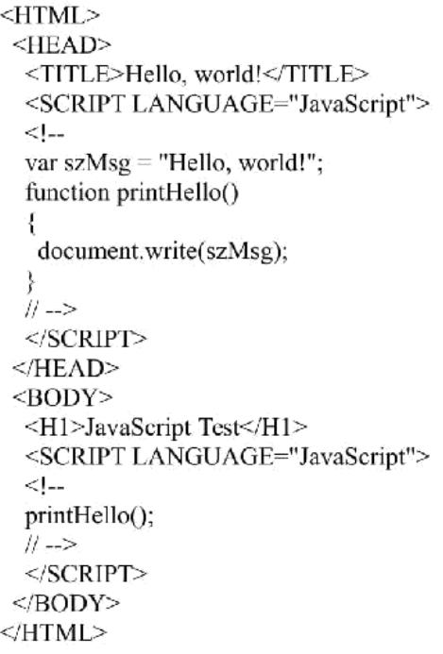

Прежде всего, обратите внимание на область заголовка документа, выделенную операторами <HEAD> и </ HEAD». В этой области расположено определение переменной и функции, оформленное с применением операторов <SCRIPT> и </SCRIPT>. Кроме того, в теле документа HTML есть еще один раздел сценариев, выделенный аналогичным образом.

Переменная с именем szMsg определяется при помощи оператора var, причем ей сразу же присваивается начальное значение - текстовая строка "Hello, world!".

Язык JavaScript не является типизированным. Это означает, что программист не может указать явным образом тип создаваемых им переменных. Этот тип определяется интерпретатором JavaScript автоматически, когда переменной в первый раз присваивается какое-либо значение. В дальнейшем можно легко изменить тип переменной, просто присвоив ей значение другого типа. Отсутствие строгой типизации упрощает создание сценариев, особенно для непрофессиональных программистов, однако может привести к ошибкам. Поэтому необходимо внимательно следить за тем, какие типы данных применяются. Этому способствует использование префиксов имен, по которым можно судить о типе переменной. Например, текстовые строки можно начинать с префикса sz, а численные значения - с префикса n.

Помимо переменной szHelloMsg, в области заголовка документа HTML с помощью ключевого слова function определена функция с именем printHello. Эта функция вызывается из сценария, расположенного в теле документа и выводит в документ HTML значение переменной szHelloMsg.

Интерпретация документ HTML и встроенных в нет сценариев происходит по мере загрузки документа. Поэтому если в сценарии одни функции вызывает другие или используют определенные в документе переменные, то их определения (вызываемых функций и переменных) необходимо разместить выше вызывающих. Размещение определений переменных и функций в разделе заголовка документа гарантирует, что они будут загружены до момента загрузки тела документа.

Язык JavaScript имеет встроенные средства для отображения простейших диалоговых панелей, таких как панель сообщений. В примере 5 приводен исходный текст сценария JavaScript, в котором вызывается функция alert, предназначенная для отображения диалоговых панелей с сообщениями.

Пример 5

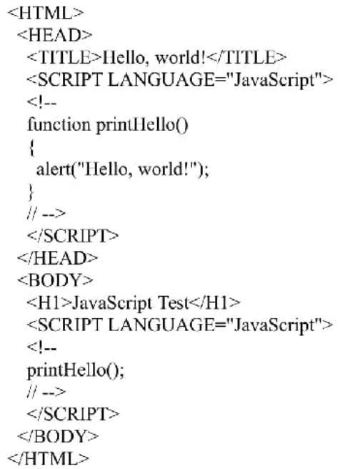

Помимо представленной в этом примере диалоговой панели сценарии JavaScript могут выводить на экран и более сложные. В них пользователь может делать, например, выбор из двух альтернатив или даже вводить какую-либо информацию.

Рассмотрим еще несколько простейших примеров использования JavaScript.

Например, интересной возможностью Javascript является использование диалоговой панели ввода информации. Введенная в диалоговой панели текстовая строка выводится в окне браузера.

Пример 6

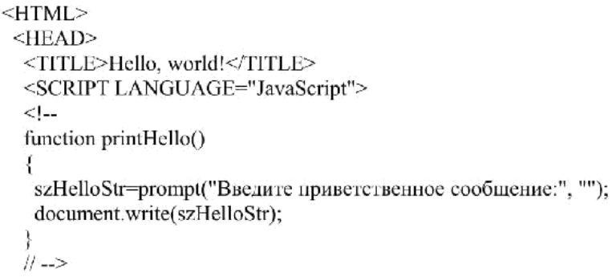

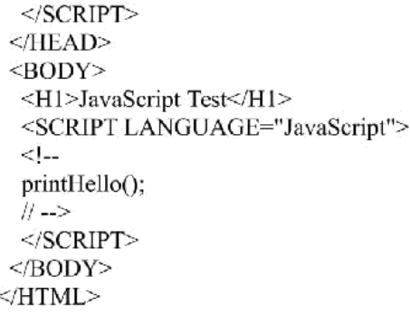

Диалоговая панель ввода информации вызывается с помощью функции prompt. В качестве параметров функции нсрсдаегся вводное сообщение для пользователя и начальное значение запрашиваемой текстовой строки (в приведенном примере - пустое).

Еще один пример. В языке JavaScript есть удобные средства обработки событий. В следующем примере, когда пользователь пытается выбрать ссылку "Select me!", разместив над ней курсор мышки, на экране появляется диалоговая панель с сообщением "Hello, world!". Исходный текст соответствующего документа H TML с встроенным в него сценарием представлен в примере 7.

***Пример 7***

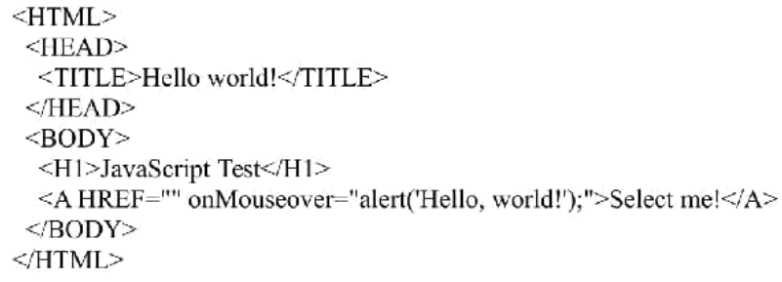

Здесь для нас интересна строка оператора <А>. Напомним, что этот оператор обычно применяется для организации ссылок на другие документы HTML или файлы различных объектов. В данном случае поле ссылки параметра HREF пустое, однако дополнительно в оператор <А> включена следующая конструкция:

onMoiiseover="alert('Hello, world!'); "

Она указывает, что при возникновении события on Mouseover (наведение мыши) должна выполняться следующая строка программы JavaScript:

alert('He11o, world!');

Обратите внимание, что строка задана не в двойных кавычках, а в одинарных. В сценариях JavaScript допустимо использовать и те, и другие кавычки, однако закрывающая кавычка должна быть такой же, что и открывающая. Внутренняя пара кавычек должна отличаться от внешней.

Можно установливать обработчики самых разных событий, таких, как: загрузка страницы, щелчок по ссылке или кнопке формы, выбор ссылки или поля формы и др. Мы рассмотрим это несколько позже.

**Задания**

1. Измените последний пример так, чтобы диалоговая панель возникала не при наведении курсора мыши, а при выборе ссылки (событие onClick).
2. Измените пример так, чтобы при наведении курсора мыши на ссылку, выполнялась бы процедура, выводящая в окно браузера фразу "Hello, word!".
3. Напишите скрипт, который сначала выводит па экран диалоговое окно, а затем, после нажатия кнопки "ОК", в окне браузера пишет фразу "Hello, world!".
4. 11апиигите скрипт, который запрашивает у пользователя информацию, а затем выводит ее в диалоговом окне.
5. Составьте документ так, чтобы диалоговое окно для ввода информации предлагалось только после наведения курсора мыши на ссылку, и введенная пользователем текстовая строка выводилась бы в виде диалогового окна, или в окно браузера.
6. Написать скрипт, реализующий сложение двух чисел по щелчку на кнопке.

**ЛАБОРОТОРНАЯ РАБОТА № 10 Базовые конструкции языка JavaScript**

Цель работы: изучить базовые конструкции языка JavaScript

**Теоретическая часть**

**Условные операторы**

В языке JavaScript предусмотрен условный оператор if-else, который позволяет выполнять разные программные строки в зависимости от условия.

Общий вид оператора if-elsc представлен ниже:

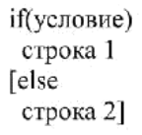

Часть оператора, выделенная квадратными скобками, является необязательной.

Существует также специальный тип условного оператора, который называется оператором ?:. Этот оператор в общем виде записывается так:

выражение ? строка 1 : строка 2

При вычислении оператора ?: вначале оценивается логическое выражение, расположенное в левой части. Если оно равно true, выполняется строка 1, а если false - строка 2.

Ниже приведен пример использования условного оператора ?: для присвоения значения переменной bAccessDenied в зависимости от содержимого переменной nYourAge:

bAccessDenied = (nYourAge <18 | nYourAge > 99) ? true : false;

Операторы цикла

В языке JavaScript есть несколько операторов, предназначенных для организации циклов.

**Оператор for**

Общий вид оператора for представлен ниже:

for([инициализация;] [условие;] [итерация])

{

…

строки тела цикла

…

}

В области инициализации обычно выполняется присваивание начальных значений переменным цикла. Здесь допустимо объявление новых переменных при помощи ключевого слова var. Вторая область задает условие выхода из цикла. Это условие оценивается каждый раз при прохождении цикла. Если в результате оценки получается логическое значение true, выполняются строки тела цикла. Область итерации применяется для изменения значений переменных цикла, например, для увеличения счетчика цикла.

**Оператор for-in**

Оператор for-in предназначен для просмотра всех свойств объекта и записывается в следующем виде:

for(псрсменная in объект)

{

…

строки тела цикла

…

}

**Оператор while**

Для организации итерационных циклов с предусловием используется оператор while:

while(условие)

{

…

строки тела цикла

…

}

Если в результате оценки условия получается значение true, тогда итерация выполняется, если false - цикл прерывается.

**Оператор break**

С помощью оператора break можно прервать выполнение цикла, созданного операторами for или while, в любом месте.

Пример 1

var i=0;

while(true)

{

…

I++;

if(i > 10)

break;

…

}

**Оператор continue**

Выполнение оператора continue внутри цикла for или while приводит к тому, что итерация прерывается, а затем возобновляется заново. Этот оператор не прерывает цикл. Ниже приведен пример использования оператора continue;

var i = 0;

while(i < 100)

{

i++;

if(i< 10)

continue;

…

}

Здесь фрагмент тела цикла, отмеченный многоточием, будет выполняться только после того, как значение переменной i станет равным 10. Когда же это значение достигнет 100, цикл будет завершен.

Пример 2

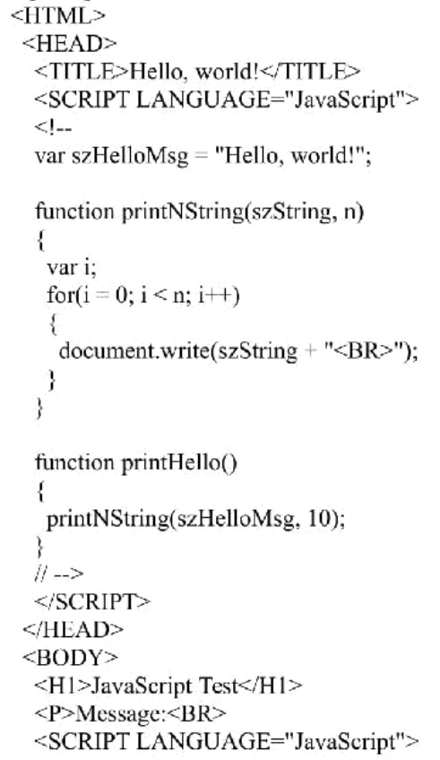

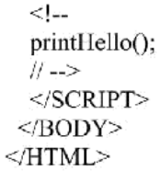

Здесь сразу после загрузки документа вызывается функция printHcllo. В теле этой функции, в свою очередь, вызывается функция printNString, которой передаются два параметра. Через первый параметр этой функции передается текстовую строка szHelloMsg, а через второй - количество повторов этой строки при выводе. Вывод строки выполняется функцией printNString в цикле.

Задания

1. Напишите скрипт, который запрашивает два числа и выводит в окне браузера наибольшее из них.
2. Напишите скрипт, который запрашивает номер месяца и выводит название времени года.
3. Напишите скрипт, который отображает диалоговое окно с кнопками "Ок" и ’’Отмена" (функция confirm) и выводит в окно браузера сообщение о том, какая из кнопок была нажата (используйте конструкцию if(confirm("Сообщение"))...)
4. Напишите скрипт, запрашивающий количество учащихся студенческой группы и в соответствии с этим количеством - их фамилии и имена. Фамилии и имена необходимо отобразить в окне браузера.
5. Напишите скрипт, который запрашивает фамилии и имена до тех пор, пока пользователь в окне ввода не нажмет кнопку "Отмена". Фамилии и имена необходимо отобразить в окне браузера.
6. Напишите скрипт, выводящий в окно браузера таблицу умножения
7. Создайте скрипт, который выводил бы на странице горизонтальные линии разной длины;
8. Создайте скрипт, который выводил бы па странице таблицу умножения;
9. Создайте скрипт, который выводил бы на странице таблицу перевода температуры из градусов по шкале цсльсия (с) в градусы по шкале фаренгейта (1) по формуле f = 1.8с + 32 для значений температуры от 0 до 30 ис с шагом 1 °с;
10. Создайте скрипт, который выводил бы на странице таблицу соответствия между весом в в фунтах и весом в килограммах д.тя значений от 1 до 30 фунтов с шагом 1, считая, что 1 фунт=0,4 кг.
11. Создайте скрипт, который выводил бы па странице таблицу перевода значений длины в метрах в фунты по формуле m = 0,33f.
12. Создайте скрипт, который выводил бы на странице таблицу значений плотности воздуха h, которая убывает по закону p=po*e-hz, считая, что ро=1,29 кг/м3, z=0,000125, высота изменяется от 0 до 1000 м с шагом 100 м;
13. Создайте скрипт, который выводил бы на странице таблицу перевода 1, 2,..., 40 долларов сша в рубли но текущему курсу;
14. Создайте скрипт, который выводил бы на странице таблицу стоимости товара в количестве 1,2,..., 40 штук если одна штука стоит 25,4 рубля;
15. Создайте скрипт, который выводил бы на странице таблицу значений у для значений х. рапных 0, 0.1, 0.2, ..., 2, если у задается формулой у = 4х2 - 5.5х + 2;
16. Создайте скрипт, который выводил бы на странице таблицу значений факториала натурального числа n =0, 1,2,..., 30 (факториал 0= 1).

**ЛАБОРОТОРНАЯ РАБОТА № 11 Основы объектно-ориентированного программирования в JavaScript**

Цель работы: изучить основы объектно-ориентированного программирования в JavaScript

**Теоретическая часть**

**События JavaScript**

События, главным образом, инициируются теми или иными действиями пользователя. Если он щслкает по некоторой кнопке, происходит событие Click. Если указатель мыши пересекает какую-либо ссылку гипертекста - происходит событие MouseOver. Существует несколько различных типов событий. Мы можем заставить нашу JavaScript-программу реагировать на некоторые из них.

И это может быть выполнено с помощью специальных программ обработки событий. Так, в результате щелчка по кнопке может создаваться выпадающее окно. Это означает, что создание окна должно быть реакцией на событие щелка - Click. Программа - обработчик событий, которую мы должны использовать в данном случае, называется onClick. И она сообщает компьютеру, что нужно делать, если произойдет данное событие. Приведенный листинг представляет простой пример пршраммы обработки события onClick:

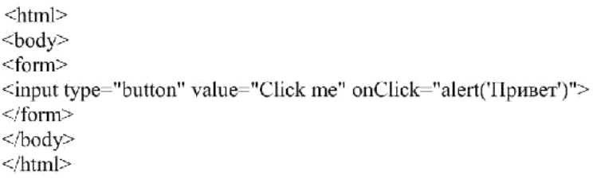

В приведенном примере функция alcrt() позволяет Вам создавать выпадающие окна. При ее вызове Вы должны в скобках задать некую строку.

Опишем синтаксис основных событий, использующихся в JavaScript:

* onClick - Вызывается после щелчка левой кнопкой мыши на объекте.

<INPUT TYPE-’clcmcntTypc" onClick-"timction">

* onMouseOver - Событие происходит, когда указатель мыши помещается над гиперссылкой. <А IIREF-'URL" onMouseOver="fijnction">linkText</A>
* onFocus - Событие происходит в тот момент, когда пользователь переходит к элементу' формы select, text или textarea для ввода данных.

< INPUT TYPE="inputType" onFocus-'function">

* onBlur - Событие происходит в тот момент, когда элемент формы select, text или textarea теряет фокус. <INPUT TYPE="elementType" onBlui="function">
* onSelect - Обработчик события onSelect вызывается в тот момент, когда выделен текст внутри элемента формы.<INPUT TYPE="textType" onSelect="function">
* onSubmit - Событие происходит в момент щелчка мышью на кнопке Submit для посылки данных формы на сервер.<ТАG onSubmit="function">
* onLoad - Вызывается, когда загрузка документа в окно или в фрейм закончена <BODY onLoad="function">, <FRAMESET onLoad="function">
* onUnload - Вызывается, когда пользователь выходит из документа,

<BODY onUnload="function">, <FRAMESET onUnload="function">

* onChangc - Событие происходит в тот момент, когда значение элемента формы select, text или textarea изменилось и элемент потерял фокус.

< INPUT TYPE ="elementType" onChange="function">

Приведем некоторые примеры:

Пример 1

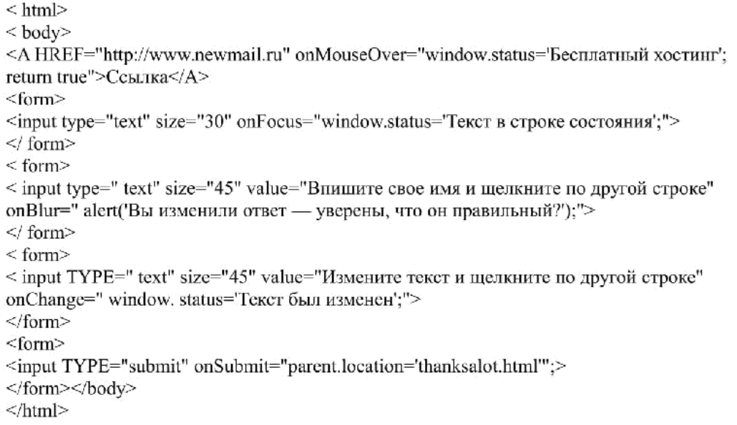

**Классы и объекты JavaScript**

В языке JavaScript имеется три типа объектов: встроенные объекты, объекты браузера и объекты, которые программист создаст самостоятельно

С точки зрения сценария JavaScript браузер представляется иерархически организованным набором объектов. Обращаясь к свойствам и методам этих объектов можно выполнять различные операции над окном браузера, загруженным в это окно документом HTML, а также над отдельными объектами, размещенными в документе HTML. Например, можно создавать новые окна браузера, загружая в них документы HTML, динамически формировать текст документа HTML, обращаться к полям форм, определенных в документе HTML и так далее.

Объекты браузера являются тем интерфейсом, с помошью которого сценарий JavaScript взаимодействует с пользователем и документом HTML, загруженным в окно браузера, а также с самим браузером. В сценариях JavaScript нельзя создавать новые классы на базе классов, соответствующих этим объектам, однако свойства и методы объектов браузера доступны.

На рисунке схематически показана иерархия объектов браузера.

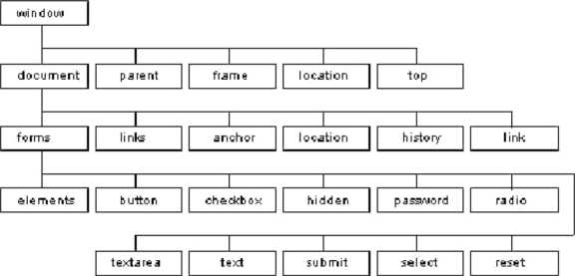

Рисунок 1 - Иерархия объектов браузера

Объект Window обычно соответствует главному окну браузера и является объектом верхнего уровня в языке JavaScript, поскольку документы, собственно, и открываются в окне. Рассмотрим основные свойства Window:

* defaultStatus - Выводимое по умолчанию сообщение в строке состояния в нижней части окна броузера - [windowName],defaultStatus
* status - Устанавливает текст основного или временного сообщения в строке состояния - [windowName],status.
* frames - Содержит массив фреймов, содержащихся в окне - [windowName.] [parent. jframeName, [windowName. ][parent.]frames[index]
* name - Задает заголовок окна - windowRef.name
* window - Синоним текущего окна - [windowName.] window
* alert - Выводит на экран диалоговое окно JavaScript Alert с кнопкой ОК и определенным сообщением - [window].alert(AlertMessage)
* open - Создает новый экземпляр окна - [window.]open("URL", "windowName" [/'windowFeatures"]);
* close - Закрывает текущий экземпляр окна - [window.Jclose();
* prompt - Отображает диалоговое окно ввода пользователя - [windowName.]prompt(messagc [inputDefault])
* confirm - выводит на экран окна сообщения с кнопками Yes и No, и возвращает булевое значение true или false, в зависимости от нажатой кнопки - [window], confirm(ConfinnMessage)
* setTimeout - Исполняет выражение по истечении указанного в миллисекундах промежутка времени - [window.]sctTimeout(timerID)

Пример 2

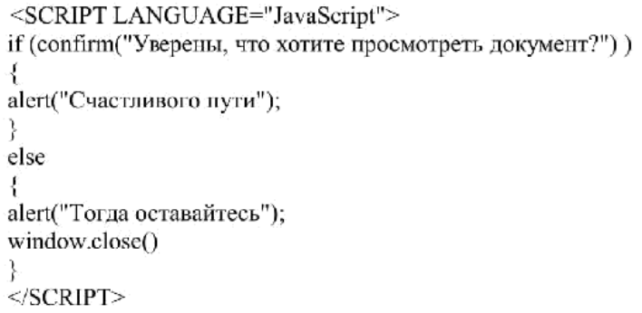

document - объект, создаваемый броузером во время загрузки страницы. Объект document является одним из основных в JavaScript и содержит информацию о текущем документе, такую как заголовок, цвет фона, имеющиеся в документе формы и т.п.. Эти свойства определяются в теге. Рассмотрим основные **свойства** document:

* action - Отображение атрибута ACTION тега <FORM> - document. formNamc. action; documcnt.forms[indcx].action; action возвращает строку, состоящую из URL назначения для данных, введенных в форму. Это значение может быть установлено или изменено как до, так и после загрузки и форматирования документа.
* alinkColor -1 [пет активной гиперссылки - document.alinkColor
* anchors - Массив всех якорей в документе - document.anchors(index)
* bgColor - Фоновый цвет документа - document.bgColor
* fgColor - I (вет текста, выводимого на странице - document.fgC.olor
* forms - Массив объектов, соответствующих формам, созданных в тегах HTML в том же порядке - document.forms
* laslModified - Строка только для чтения, хранящая дату последнего изменения текущего документа - document.laslModified
* linkColor - Цвет гиперссылки в документе - document.linkColor
* links - Массив гипертекстовых связей - documcnt.links[index]
* location - Возвращает строку с URL текущего документа - document, location
* referrer - URL документа, который привел к текущему документу - document, referrer
* title - Возвращает значение только для чтения, указанное внутри тега <TTTLE> - document.title
* vlinkColor - Возвращает или устанавливает цвет просмотренной гиперссылки - document.vIinkC'olor
* images- Масив изображений, ссылки на которые заданы в текущем документе - document.imagesfindex]

Основные методы объекта document:

* open - Создает новый документ - document.open([MIMEtype]). Метод открывает поток вывода для методов write или writeln. Если тип MIME является версией text или image (например, text/html или image/gif). документ будет открыт для показа.
* write - Записывает строку или несколько строк в окно документа - document, writc(string)
* writeln - Записывает строку или несколько строк в окно документа и добавляет символ новой строки в конце вывода - document.\vritcln(string)
* close - Закрывает документ, посылает браузеру информацию об изменениях в документе - document.close()
* clear - Очистка текущего документа - document.c!ear()

Пример 3

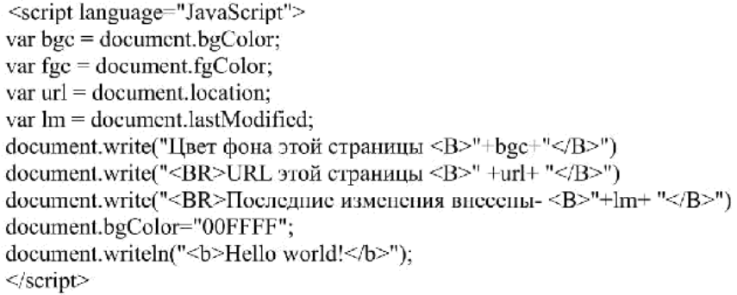

Объект location сохраняет местоположение текущего документа в виде адреса этого документа. При управлении объектом location существует возможность изменять URL документа. Объект location связан с текущим объектом window - окном, в которое загружен документ. Рассмотрим основные свойства объекта:

* hash - Возвращает часть URL, начинающуюся с символа #, т.е. метку - document.linkName.hash; documcnt.links[index].hash; document.location.hash
* hostname - Возвращает или изменяет строку с именем домена или IP- адрссом URL - location.hostnamc; linkName.hostnamc; linksfindcx],hostname
* href - Возвращает строку, содержащую полный URL текущего документа - location.hrcf; linkNamc.hrcf; links[indcx].hrcf
* -pathname - Извлекает из URL ту его часть, которая содержит путь - location.pathname; link.pathname; linksLindexJ.pathname
* -port - Извлекает из URL номер порта компьютера - location.port; link.port; links[ index].port
* protocol - Возвращает метод доступа к объскту(протокол передачи данных) - location.protocol; link.protocol; links[index].protocol
* target - Строка, указывающая имя окна, в которое будет помещен ответ после посылки данных формы серверу - location.target; link.target;
* links[ index].target

Методов для объекта location не существует и с обработчиками событий он не связан

## **ЛАБОРОТОРНАЯ РАБОТА № 12** **Извлечение данных из HTML–формы**

### **Цель работы:** Разработать программу, которая при первом вызове выводит в окно Web-браузера произвольную HTML-форму, а при отправке пользователем данных этой формы выводит список имен и значений, соответствующий элементам этой формы.

**Теоретическая часть**

**Пояснения:** HTML-форма должна содержать как минимум пять различных типов элементов форм, а также кнопку Submit («Отправить»). Например, фор-ма может содержать поле ввода текта (text field), кнопку-флажок (checkbox), радио-кнопки (radio buttons), список (scrolling list) и много-строчное поле ввода текста (text area).

## **Переход в РНР**

Механизм лексического анализа, используемый при чтении HTML-страницы, должен как-то отличать код РНР от других элементов страницы. Идентификация кода РНР называется «переходом в РНР» (escaping to РНР). Существуют четыре варианта оформления перехода в РНР:

* стандартные теги;
* короткие теги;
* теги script;
* теги в стиле ASP.

### *1.* *Стандартные теги*

Стандартные теги используются программистами РНР чаще остальных способов, что объясняется наглядностью и удобством этой формы записи:

<?php print "Welcome to the world of PHP!"; ?>

У стандартных тегов есть еще одно дополнительное преимущество: за открывающей конструкцией <? следуют символы php, однозначно определяющие тип дальнейшего кода. Это удобно при использовании в одной странице нескольких технологий — таких, как JavaScript, серверные включения и РНР. Весь текст, расположенный до закрывающего тега ?>, интерпретируется как код РНР.

### *2. Короткие теги*

Короткие теги обеспечивают наиболее компактную запись для перехода в РНР:

<? print "Welcome to the world of PHP!"; ?>

По умолчанию короткие теги не используются, их нужно специально активизировать. Это можно сделать двумя способами: указать ключ -enable-short-tags при компиляции РНР; включить параметр short_open_tag в файл php.ini, находящийся на web-сервере.

### *3. Теги script*

Некоторые текстовые редакторы ошибочно принимают код РНР за код HTML (то есть визуально отображаемый текст), что нарушает работу над web-страницей. Проблема решается использованием тегов script:

<script language="php">

<?php print "Welcome to the world of PHP!"; ?>

</script>

### *4. Теги в стиле ASP*

Четвертый и последний способ оформления внедренного кода РНР — теги в стиле ASP (Active Server Page). Они похожи на короткие теги, описанные выше, однако вместо вопросительного знака используется знак процента (%):

<%php print "Welcome to the world of PHP!"; %>

У тегов в стиле ASP есть одна особенность, делающая запись более компактной. Во внедренный код РНР не обязательно включать команду print — знак равенства (=), расположенный сразу же после открывающего тега в стиле ASP, приказывает лексическому механизму РНР вывести значение указанной переменной:

<%=$variable %>

## **Основные функции PHP**

### *1. date*

Функция date необходима для получения текущей даты и времени.

string **date** (string format, [int timestamp])

Функция возвращает строку, отформатированную в соответствии со строкой формата с использованием заданного целочисленного timestamp или текущего локального времени, если timestamp не задан.

* a - "am" или "pm"
* A - "AM" или "PM"
* B - время Swatch Internet
* d - день (число) месяца, 2 цифры с ведущим нулём, если необходимо; т. е. от "01" до "31"
* D - день недели, буквенный, 3 буквы; например, "Fri"
* F - месяц, буквенный, long; например, "January"
* g - час, 12-часовой формат без ведущих нулей; т.е. от "1" до "12"
* G - час, 24-часовой формат без ведущих нулей; т.е. от "0" до "23"
* h - час, 12-часовой формат; т.е. от "01" до "12"
* H - час, 24-часовой формат; т.е. от "00" до "23"
* i - минуты; т.е. от "00" до "59"
* I (заглавная i) - "1", если Daylight Savings Time, "0" - в противном случае.
* j - день (число) месяца без ведущих нулей; т.е. от "1" до "31"
* l ('L' в нижнем регистре) - день недели, буквенный, long; например, "Friday"
* L - boolean, указывающее, високосный ли год; т.е. "0" или "1"
* m - месяц; т.е. от "01" до "12"
* M - месяц, буквенный, 3 буквы; например, "Jan"
* n - месяц без ведущих нулей; т.е. от "1" до "12"
* - Разница с временем по Гринвичу, в часах; например, "+0200"
* r - RFC 822 формат даты; например, "Thu, 21 Dec 2000 16:01:07 +0200" (введён в PHP 4.0.4)
* s - секунды; т.е. от "00" до "59"
* S - простой английский суффикс для дня (числа) месяца, 2 символа; т.е. "st", "nd", "rd" или "th"
* t - количество дней в данном месяце; т.е. от "28" до "31"
* T - установка Timezone/Часовой пояс на данной машине; например, "EST" или "MDT"
* U - секунды эпохи Unix Epoch (начиная с January 1 1970 00:00:00 GMT)
* w - день недели, числовой, т.е. от "0" (Sunday) до "6" (Saturday)
* W - ISO-8601 номер недели в году, недели начинаются с понедельника/Monday (введено в PHP 4.1.0)
* Y - год, 4 цифры; например, "1999"
* y - год, 2 цифры; например, "99"
* z - день года; т.е. от "0" до "365"
* Z - смещение часового пояса, в секундах (т.е. от "-43200" до "43200"). Смещение часовых поясов к западу от UTC всегда отрицательное, а для поясов в востоку от UTC - всегда положительное.

Пример:

$current_date=date("d.m.Y g:i a");

### *2. explode*

Функция *explode*.

array **explode** (string separator, string source)

Возвращает массив строк, каждая из которых является подстрокой строки source и сформирована путём разделения строки по границам образованными сепаратором строки separator.

Пример:

list($data_name,$data_post,$data_date)=explode("|", $database);

### 

### *3. list*

Функция присваивает значения переменным, как если бы они были массивом.

Пример:

list($data_name,$data_post,$data_date)=explode("|", $database);

## 

## **Функции для работы с файлами**

### *1. file_exists*

Проверка существования файла.

bool **file_exists** (string filename)

Функция возвращает *TRUE*, если файл, специфицированный параметром filename, существует; *FALSE* в ином случае.

Пример:

file_exists(“test.txt”)

### *2. filesize*

Функция получает размер файла.

int **filesize** (string filename)

Возвращает размер файла в байтах или FALSE - в случае ошибки.

Пример:

filesize(“test.txt”)

### *3. fopen*

Для того чтобы произвести чтение из файла или запись в него, необходимо открыть его в соответствующем режиме. Для этого используется функция fopen.

intfopen (string filename, string mode)

filename – путь открываемого файла

mode – режим доступа к файлу, может принимать следующие значения:

* 'r' - Открыть только для чтения; поместить указатель в начало файла.
* 'r+' - Открыть для чтения и записи; поместить указатель в начало файла.
* 'w' - Открыть только для записи; поместить указатель в начало файла и усечь файл до нулевой длины. Если файл не существует, делается попытка создать его.
* 'w+' - Открыть для чтения и записи; поместить указатель в начало файла и усечь файл до нулевой длины. Если файл не существует, делается попытка создать его.
* 'a' - Открыть только для записи; поместить указатель в конец файла. Если файл не существует, делается попытка создать его.
* 'a+' - Открыть для чтения и записи; поместить указатель в конец файла. Если файл не существует, делается попытка создать его.

В случае ошибки функция вернёт FALSE, в обратном случае функция вернёт файловый дескриптор.

Пример:

$fh=fopen($my_ile, "a+");

### *4. fgetss*

Функция получает строку из указателя на файл и вырезает тэги HTML.

string fgetss (int fp, int length [, string allowable_tags])

Функция пытается вырезать любые тэги HTML и PHP из текста.

Можно использовать необязательный третий параметр для специфицирования тэгов, которые не должны вырезаться.

Пример:

$data=fgetss($fr, 1024, <br>);

### *5. fread*

Чтение из открытого файла.

string fread (int fp, int length)

Функция читает length байт из указателя файла, на который ссылается fp. Чтение останавливается, если прочитано length байт или если достигнут EOF (конец файла).

Пример:

$data=fread($fh, 1024)

### *6.* *fwrite*

Binary-safe запись файла.

int fwrite (int fp, string string [, int length])

Функция записывает содержимое строки string в поток файла, специфицированного указателем fp. Если аргумент length задан, запись будет остановлена после записи length количества байтов или достижения конца string. fwrite возвращает количество записанных байт, или -1 при ошибке.

Пример:

$result = fwrite($fh, $content)

### *7. fclose*

Функция закрывает открытый указатель файла.

bool fclose (int fp)

Закрывается файл, на который указывает fp. Возвращает TRUE при успехе, FALSE при неудаче.

Пример:

$result=fclose($fr)

## 

## **Регулярные выражения**

### *1.* *ereg_replace*

Функция замещает регулярное выражение.

string ereg_replace (string pattern, string replacement, string source)

Эта функция сканирует source для поиска совпадений с pattern, затем заменяет совпавший текст строкой replacement.

Возвращается модифицированная строка.

Если pattern содержит подстроку в скобках, replacement может содержать подстроки вида \\digit, которые будут заменены текстом, совпавшим с digit'ной подстрокой в скобках; \\0 воспроизведёт всё содержимое строки. Может использоваться до 9 подстрок. Скобки могут вкладываться, и тогда они подсчитываются по открывающим скобкам.

Если совпадения в source не найдены, то source вернётся без изменений.

Пример:

$new_line = ereg_replace("\n","<br>",$line)

### *2. eregi*

Функция ищет совпадение с регулярным выражением без учёта регистра символов.

int eregi (string pattern, string source, [array regs])

Возвращает TRUE, если найдено совпадение для pattern в source, либо FALSE, если совпадений нет или возникла ошибка.

Пример:

$result=eregi('abc',$line)

### *3. chop*

Функция вырезает пробелы в конце строки.

string chop (string str)

Пример:

$new_line=chop($line)

### *4. str_replace*

Функция замещает все вхождения строки поиска строкой замещения.

mixed str_replace (mixed search, mixed replace, mixed subject)

Эта функция возвращает строку или массив со всеми вхождениями search в subject, заменёнными данным значением replace. Если subject это массив, то поиск и замена выполняется с каждым вхождением subject, а return-значение также является массивом.

Если search и replace это массивы, то str_replace() принимает значение из каждого массива и использует его для поиска и замены в subject. Если replace имеет меньше значений, чем search, то пустая строка используется для остальных замещающих значений. Если search это массив, а replace - строка, то эта строка замещения используется для каждого значения search.

## 

## **Загрузка файлов на сервер**

### *1. Формы*

Файл, который следует загрузить, как правило, находится на машине клиента, т.е. пользователя, обыкновенного посетителя сайта. Место назначения - сервер. Для того чтобы совершить процесс передачи файла, необходимо добавить в заголовок формы параметр:

enctype="multipart/form-data"

При этом в поле action должен быть указан URL php-скрипта, который в дальнейшем будет заниматься обработкой загружаемых файлов.

### *2. Глобальный массив $_FILES*

При написании скрипта, возникает естественный вопрос: как получить информацию о загруженном файле и достучаться до самого файла. Лучше всего будет обратиться к глобальному массиву $_FILES. Для каждого загруженного файла он содержит хеш-массив, со следующими данными:

$_FILES[′userfile′][′name′] - оригинальное имя файла, такое, каким его видел пользователь, выбирая файл;

$_FILES[′userfile′][′type′] - mime/type файла, к примеру, может быть image/gif; это поле полезно сохранить, если Вы хотите предоставлять интерфейс для скачивания загруженных файлов;

$_FILES[′userfile′][′size′] - размер загруженного файла;

$_FILES[′userfile′][′tmp_name′] - полный путь к временному файлу на диске;

$_FILES[′userfile′][′error′] - Начиная с версии 4.2.0, содержит код ошибки, который равен 0, если операция прошла успешно.

### **Порядок выполнения работы**

Реализуем скрипт, осуществляющий передачу и извлечение данных формы, через один единственный файл index.php.

Создадим HTML страницу и поместим на неё форму. В нашем случае это форма со следующими элементами: поле ввода текста (text field), кнопку-флажок (checkbox), радио-кнопки (radio buttons), список (scrolling list) и многострочное поле ввода текста (text area).

Для того чтобы разграничить процессы первой загрузки страницы и процесс отправки сообщения, необходимо ввести какой либо параметр, по которому скрипт будет определять, что необходимо отображать данные, переданные формой. Такой параметр будем передавать через переменную в виде «index.php?act=get_post» методом GET, в поле формы «action», которое содержит ссылку на скрипт, обрабатывающий форму.

После того, как пользователь заполнит поля и нажмёт кнопку «Отправить» браузер перейдёт на страницу index.php и передаст одну переменную act со значением get_post.

После получения значений элементов формы, методом POST, выведем их вместе с именами элементов в окне браузера в нужном нам формате, используя команду print.

**ЛАБОРОТОРНАЯ РАБОТА № 13** **Использование регулярных выражений в языке PHP**

**Цель работы:** Разработать программу преобразования текстовой информации

**Теоретическая часть**

**Пояснения:**

1) Входные данные должны быть преобразованы таким образом, чтобы все встреченные ссылки на Web- и FTP-документы, а также e-mail адреса, были заменены на соответствующие им ссылки в формате HTML, например:

До: http://host.com/doc.html

После: <a href="http://host.com/doc.html">http://host.com/doc.html</a>

До: ftp://host.com/pub/

После: <a href="ftp://host.com/pub/">ftp://host.com/pub/</a>

До: user1@host.com

После: <a href="mailto:user1@host.com">user1@host.com</a>

2) Входные данные, не содержащие Internet-ссылок, должны быть переданы в выходной поток без изменений.

3) Входные данные должны извлекаться из потока стандартного ввода или из файлов, имена которых указываются в командной строке. Преобразованный текст должен выводиться в поток стандартного вывода.

### **Порядок выполнения работы**

Реализуем скрипт, осуществляющий замену адресов на HTML-ссылки в тексте, через один единственный файл index.php. HTML-адреса могут быть трёх видов: http://domain.ru ftp://domain.ru и admin@domain.ru Они должны быть преобразованы в HTML-ссылки, имеющие соответственно вид: <a href=”http://domain.ru”> http://domain.ru</a>, <a href=”ftp://domain.ru”>ftp://domain.ru</a> и <a href=”mailto: admin@domain.ru”> admin@domain.ru</a>.

Создадим HTML страницу и поместим на неё форму с кнопкой и текстовым полем, в которое пользователь и будет помещать текст, подлежащий обработке.

Для того чтобы разграничить процессы первой загрузки страницы и процесс отправки текста для обработки, необходимо ввести какой либо параметр, по которому скрипт будет определять, что необходимо обработать и отобразить данные, переданные формой. Такой параметр будем передавать через переменную в виде «index.php?act=get_post», методом POST, в поле формы «action», которое содержит ссылку на скрипт, обрабатывающий форму.

После того, как пользователь заполнит поля и нажмёт кнопку «Отправить» браузер перейдёт на страницу index.php и передаст одну переменную act со значением get_post.

После получения входных данных (если таковые имеются) имеем переменную типа string которая содержит текст для обработки. Для удобства работы, поиска адресов и их замены, разобьём входной текст на лексемы и занесём каждую лексему в отдельный элемент массива.

Затем, используя цикл while, проверяем каждый элемент массива на наличие HTML-адреса, если таковой имеется в слове (элементе массива) – заменяем его на HTML-ссылку и выводим слово в окно браузера, дополняя его пробелом (так как пробел удален в процессе разделения текста на лексемы, то все пробелы необходимо вернуть в текст). В случае, когда слово не содержит адреса – выводим его без изменений.

Так как любой HTML-адрес является неделимой лексемой, НЕ содержащей пробелов, то всё слово будет являться адресом. Ключевым критерием, определяющим, что это именно HTML-адрес будут являться подстроки «http://» «ftp://» и «@» соответственно для HTML, FTP и E-MAIL адресов. Таким образом, если слово содержит один из этих элементов, то оно определённо является адресом. Для того, чтобы определить, содержит ли каждая строка (слово) подстроку адреса можно использовать функцию eregi.

В случае, если найдена подстрока адреса, заменяем полностью всё слово на новую конструкцию, используя тэги HTML, которая при отображении в окне браузера будет являться ссылкой. Обратите внимание на то, что двойным кавычкам предшествует символ \. Это так называемое «экранирование» спецсимволов и оно является необходимым для корректного отображения символа ковычек.

После обработки каждого слова сразу же выводим его в окно брузера вместе с недостающим пробелом. В результате выполнения цикла на экране увидим исходный текст с заменёнными адресами на HTML-ссылками.

Так же была введена ещё одна переменная ($filename), передаваемая методом GET*,* которая будет содержать имя файла, из которого будет читаться текст. Проверяем, передал ли пользователь данные через адресную строку или через форму, это осуществляется проверкой неравенства «ничему» переменной $filename*.* Если было передано имя файла – читаем данные из файла, если данные были переданы формой – используем метод, описанный выше. Для чтения из файла используется функция fread. Чтение данных производится непосредственно в переменную, обрабатываемую далее скриптом.

**ЛАБОРОТОРНАЯ РАБОТА № 14** **Разработка приложения для поддержки гостевой книги**

### **Цель работы:** Разработать программу, реализовывающую функции гостевой книги, на языке PHP.

**Теоретическая часть**

**Пояснения:**

1) Под гостевой книгой понимается Web-приложение, позволяющее посетителю Web-сайта ввести произвольное сообщение, которое будет сохранено на сервере вместе с другими сообщениями для последующего просмотра.

2) Программа должна отображать форму для ввода текста в верхней части Web-страницы, и тексты предыдущих сообщений в нижней ее части. При отсылке нового сообщения на сервер оно должно сохраняться на сервере и сразу же появляться в нижней части Web-страницы.

### **Порядок выполнения работы**

Реализуем скрипт, осуществляющий работу гостевой книги, через один единственный файл index.php, который будет содержать в себе и код отправки сообщений и код чтения списка сообщений из файла и их дальнейшего отображения. Файл index.php по сути будет являться HTML страницей с интегрированным в неё PHP кодом.

Общая схема работы приложения выглядит следующим образом:

Отображение формы

Есть данные для записи?

Проверить заполнение полей формы

Добавить в файл сообщение

Отобразить форму и все сообщения

Да

Нет

Создадим HTML страницу и поместим на неё форму со следующими полями:

Поля «Имя» и «Сообщение» типа TEXT, с именами «name» и «post» соответственно. Метод передачи формы определим как POST, скрипт обработки – сама страница (index.php).

Для того чтобы разграничить процессы первой загрузки страницы и процесс отправки сообщения, необходимо ввести какой либо параметр, по которому скрипт будет определять, что необходимо произвести запись сообщения в файл. Такой параметр будем передавать через переменную в виде «index.php?act=get_post», методом POST, в поле формы «action», которое содержит ссылку на скрипт, обрабатывающий форму.

После того, как пользователь заполнит поля и нажмёт кнопку «Отправить» браузер перейдёт на страницу index.php и передаст одну переменную act со значением get_post.

После получения данных из формы необходимо преобразовать их в удобный для нас вид и получить дополнительную информацию, такую как текущие дата и время. Рассмотрим функции, которые использовались для этого.

Date – получение текущей даты и времени.

Ereg_replace – замена подстроки строкой. Данная функция использована для того, чтобы заменить все символы конца строки, на соответствующие тэги HTML, так как сообщения будут выводиться в HTML формате, то это необходимо для корректного отображения.

Затем необходимо выстроить все данные в одну строку, разделив их каким-либо символом, приписать в конце строки знак конца строки \n и добавить отформатированную строку в файл. Для этого использованы функции работы с файлами fopen, fwrite и fclose, описанные в ранее.

После того, как строка добавлена в файл, необходимо прочитать все сообщения находящиеся в файле в массив, инвертировать его и вывести данные в нужном нам виде в окно браузера. При прочтении данных из файла указываем в качестве параметра lengthзначение 4096. Это сделано для того, чтобы осуществлять чтение из файла построчно. Так как записи в файле у нас разделены символом конца строки. После занесения данных в массив, выводим полученные данные в обратном порядке, так как «свежие записи» добавляются всегда в конец файла, предварительно разделяя их через символ “|”.

**ЛАБОРОТОРНАЯ РАБОТА № 15** **Разработка программы для подсчета количества слов**

### **Цель работы:** Разработать программу, осуществляющую подсчет количества слов в произвольном тексте.

### 

### **Порядок выполнения работы**

Создадим HTML страницу и поместим на неё форму с кнопкой и текстовым полем, в которое пользователь и будет помещать текст, подлежащий обработке.

Для того чтобы разграничить процессы первой загрузки страницы и процесс отправки текста для обработки, необходимо ввести какой либо параметр, по которому скрипт будет определять, что необходимо обработать и отобразить данные, переданные формой. Такой параметр модно передавать через переменную в виде «index.php?act=get_post» в поле формы «action», которое содержит ссылку на скрипт, обрабатывающий форму.

После того, как пользователь заполнит поля и нажмёт кнопку «Отправить» браузер перейдёт на страницу index.php и передаст одну переменную act со значением get_post. А теперь реализуем PHP-скрипт подсчёта количества слов в тексте.

После получения входных данных (если таковые имеются) они заносятся в переменную типа string которая содержит текст для обработки.

Рассмотрим подробно процесс обработки текста. Перед тем как начать подсчёт слов необходимо обработать текст, для приведения его к нужному нам виду. Обработка, в нашем случае будет иметь следующий вид:

1. Разбиение всего текста на отдельные лексемы, используя в качестве разделителя пробел.
2. Занесение каждой лексемы в отдельный элемент массива.
3. Удаление из каждого элемента массива «ненужных» символов (в нашем случае это точка, запятая, восклицательный и вопросительный знаки, так как они не являются частью слова).

Для удобства обработки необходимо удалить из теста все символы новой строки (\n). Это осуществляется с помощью функции chop. После того, как из текста удалены все символы новой строки (\n), разобьём строку на лексемы и занесём каждую лексему в отдельный элемент массива, а затем удалим из них «ненужные» символы.

После этого можно использовать два счётчика: $i и $counters для массива, образованного нами из входной строки ($words) и массива, который будет хранить все УНИКАЛЬНЫЕ слова в тексте ($word_name), т.е. элементы массива $words могут иметь одинаковые значения, в отличие от элементов массива $word_name. Это необходимо для того, чтобы избежать дублирования информации при выводе количества слов в тексте. Далее удаляем из каждого элемента массива $words «ненужные» символы, используя функцию str_replace.

В данном случае проверяем, есть ли обрабатываемое слово в списке проверенных и подсчитанных элементов. Если есть – то находим соответствующий элемент массива, хранящий счётчик «встречаемости» данного слова в тексте и инкрементируем его, если такое слово встретилось впервые – создаём новый элемент в массиве счётчиков слов и также инкрементируем его.

Стоит отметить, что для хранения счётчиков встречаемости каждого слова использован ассоциативный массив $word_count. Его отличие от индексного состоит в том, что обращение к элементам происходит не посредствам индексов (чисел), а посредствам ключевых, уникальных идентификаторов (например, строковых выражений), которыми в нашем случае являются элементы массива $words, т.е. сами слова.

Так же используется ещё один индексный массив - $word_name, который содержит уникальные слова из входного текста.

Таким образом, массив $word_name будет содержать все слова из текста без повторений. Счётчик $counters будет содержать количество уникальных слов в тексте, а массив $word_count – счётчики встречаемости каждого уникального слова.

После того, как произведены все необходимые подсчёты – выведем результаты в окне браузера.

Так же была введена ещё одна переменная ($filename), передаваемая методом GET*,* которая будет содержать имя файла, из которого будет читаться текст. Проверяем, передал ли пользователь данные через адресную строку или через форму, это осуществляется проверкой неравенства «ничему» переменной $filename*.* Если было передано имя файла – читаем данные из файла, если данные были переданы формой – используем метод, описанный выше. Для чтения из файла используется функция fread. Чтение данных производится непосредственно в переменную, обрабатываемую далее скриптом.